Kochbuch

Hauptgerichte 5

Asiatisch (inspiriert) 6

One-Pot Gemüse Curry 7

Japanisches Curry 9

Indische Linsensuppe 11

Erdnuss Nudeln mit Gemüse 12

Gebratener Reis mit marinierter Aubergine & Tofu 14

Rice Paper Dumplings 16

Sommerrollen 17

Pasta (oder so) 18

Spaghetti Bolognese 19

Karamellisierte Zwiebeln und getrocknete Tomaten Pasta 20

Nudeln mit Gemüse-Sahne-Soße 21

Penne in (pikanter) Gemüsesoße 22

Lasagne 23

Auberginen-Lasagne 25

Tortelliniauflauf 26

Ratatouille mit Gnocchi 27

Spätzle-Pilz-Pfanne 28

Mexikanisch (inspiriert) 29

Chili con Soja 30

Loaded Süßkartoffel 31

Ofengerichte 33

Ofengemüse 34

Gefüllte Paprika 35

Shepherd's Pie 37

Kartoffelgerichte 38

Überbackener Lauch mit Kartoffelpüree 39

Spinat mit Kartoffeln 40

Gemüse in Béchamelsoße mit Kartoffeln 41

Suppen & Eintöpfe 42

(Roasted) Kürbissuppe 43

Möhrendurcheinander 44

Anderes 45

Herzhafte Pfannkuchen mit “Füllung” 46

Beilagen 47

Falafel 48

Burger Patties 49

Kartoffelspalten 50

Kartoffelpüree 50

Tofu, Seitan & Co. 51

Scrambled Tofu 52

Panierter Tofu 53

Salate 54

Nudelsalat 55

Gurkey Salat (asiatisch) 56

Gurkey Salat (wie von Trudi) 56

Feldsalat mit Pilzen 57

Marinierter Spargel-Erdbeer Salat 58

Vorspeisen & Fingerfood 59

Bruschetta 60

Pesto Schnecken 61

Dips & Soßen 62

Béchamelsoße 63

Currywurstsoße à la Oma 64

Erdnusssoße 65

Bratensoße 66

Basilikum Pesto 67

Guacamole 67

Joghurt Dip 68

Tzatziki 68

Spundekäs 69

Süßes & Desserts 70

Tarte Tatin 71

Apple Crumble 72

Apfeltaschen 73

Zimtwecken 74

Pancakes 75

Gebrannte Mandeln / Erdnüsse 76

Himbeer-Orange Marmelade 76

Kuchen & Gebäck 77

Bananenbrot 78

Hefezopf 79

Käsekuchen 81

Russischer Zupfkuchen 82

Limetten-Mohnkuchen 83

Buttermilchkuchen mit Mandeln 84

Donauwelle 85

Kekse 87

Chocolate Chip Cookies 88

Orangen-Schoko-Plätzchen 89

Olivenöl-Kekse 89

Marzipan-Husarenkrapfen 90

Elisenlebkuchen 91

Ausprobieren 92

# 

# 

# 

# Hauptgerichte

# 

## 

## 

## Asiatisch (inspiriert)

### One-Pot Gemüse Curry

Zutaten: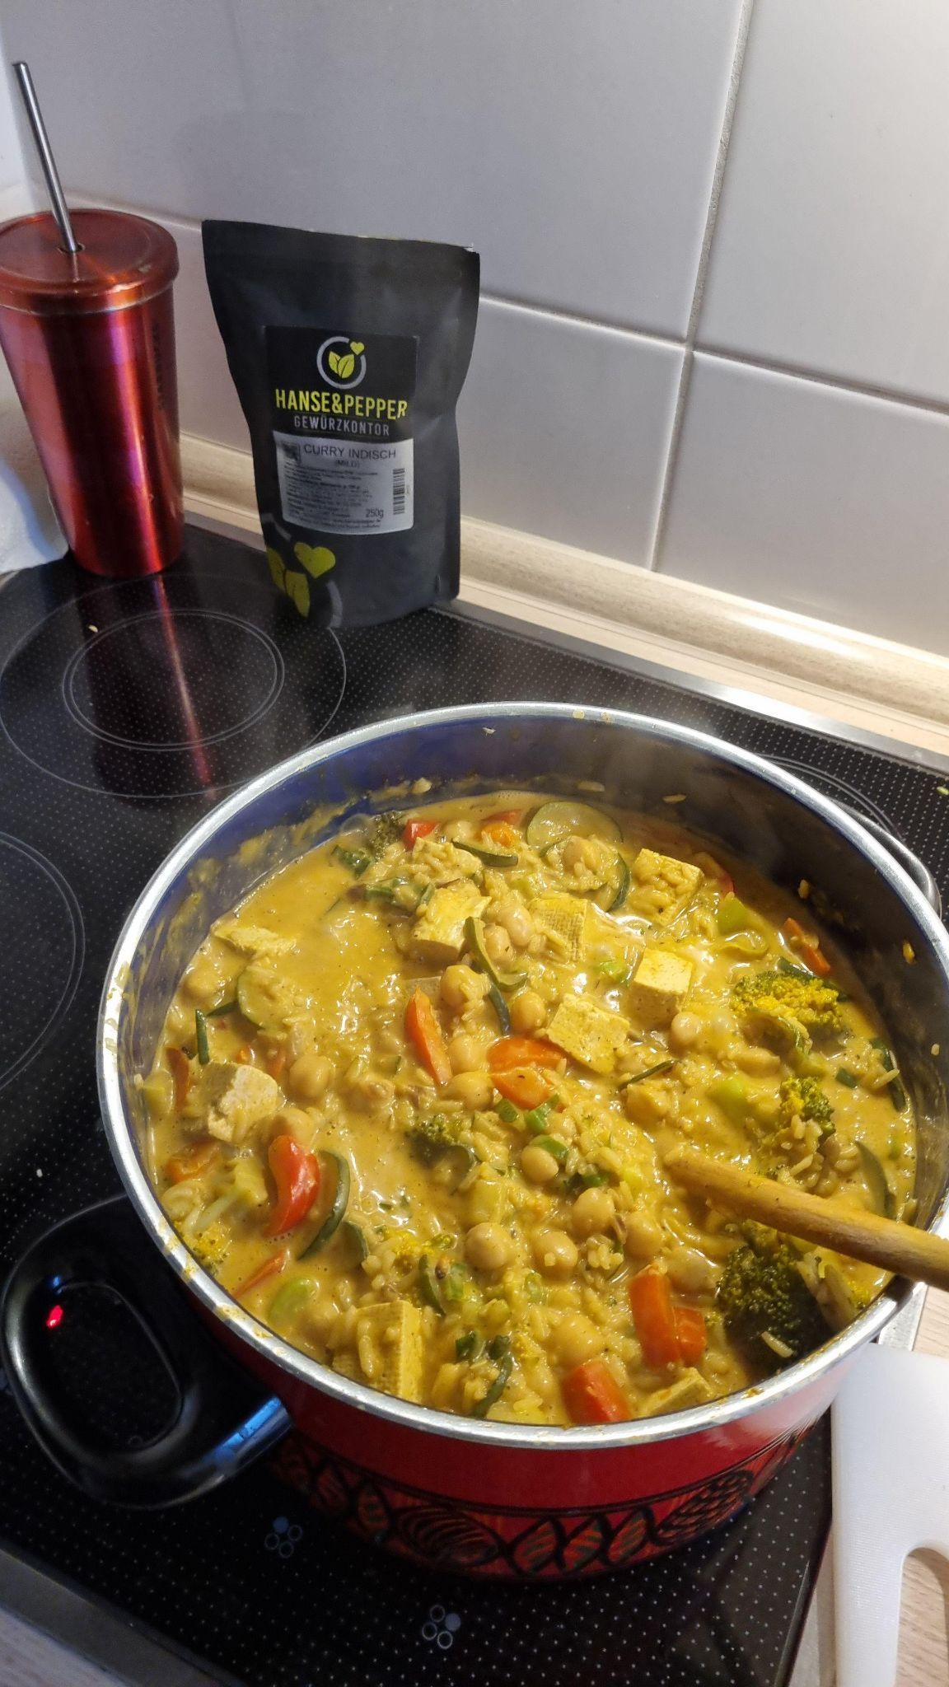

* Gemüse deiner Wahl
  + Brokkoli
  + Paprika
  + Zucchini
  + Pilze
* Protein deiner Wahl
  + 1 Dose Kichererbsen
  + 1 Block Naturtofu (200 g)
* 1 Zwiebel
* 1 kleines Stück Ingwer
* 3-5 Zehen Knoblauch
* 1 Dose Kokosmilch
* 1-2 Tasse(n) Reis (abhängig von wie viel Gemüse du nimmst und für wie viele Leute)
* 2-4 Tassen Gemüsebrühe (abhängig von Reismenge und gewünschter Konsistenz)
* *Sojasoße, Sesamöl, Erdnussöl,* [*vegan mushroom sauce*](https://goasia.net/en/fishoystershoi-sin-sauce/6430-lkk-vegetarische-austernsauce-510g.html)*, Sriracha*
* *Frühlingszwiebeln, Chili Mayo, Sesam als Toppings*

Gewürze:

* 2-3 TL gelbe Curry Paste
* 1 TL Currypulver
* 1 TL Kreuzkümmel
* 1 TL Paprika Edelsüß
* ½ TL Kurkuma
* Brühepulver
* Salz, Pfeffer

Zubereitung:

1. Schnibbeln:
   1. Die Zwiebel, den Ingwer und Knoblauch fein hacken
   2. Das Gemüse in mundgerechte Stücke schneiden
   3. Falls du Tofu nehmen willst:
      1. Konsistenz ist am besten, wenn der Tofu schon mal eingefroren war
      2. Den Tofu auspressen so gut wie es geht
      3. in Würfel schneiden und für 2 Minuten in gesalzenem Wasser kochen
      4. Abgießen und beiseitestellen
2. Die Zwiebeln in Öl bei mittlerer Hitze glasig braten
3. Den Knoblauch und Ingwer zu den Zwiebeln geben und 2-3 Minuten mitbraten
4. Die Gewürze und Curry Paste dazugeben und ca. 30 Sekunden mitbraten
5. Das Gemüse nacheinander mit in den Topf geben und mitbraten
   1. Falls am Topfboden etwas fast anbrennt, mit etwas Sojasoße ablöschen
6. Den Reis waschen und mit in den Topf geben, kurz rühren und mit Kokosmilch und Brühe ablöschen (außerdem gut salzen, der Reis nimmt davon viel auf)
7. Den Topf bedecken und das Curry für circa 20 Minuten köcheln lassen, bis der Reis durch ist
8. circa 5 Minuten davor die Kichererbsen und/oder den Tofu untermischen und die restliche Zeit mit köcheln lassen
9. Falls nötig mit noch etwas Wasser verdünnen und alles nach Belieben abschmecken

### Japanisches Curry

Zutaten:

* Gemüse deiner Wahl
  + (Süß)Kartoffeln
  + Blumenkohl
  + Spinat
  + Pak Choi
* Protein deiner Wahl
  + 1 Dose Kichererbsen
  + 1 Block Naturtofu (200 g)
* 1 Zwiebel
* 1 kleines Stück Ingwer
* 3 Zehen Knoblauch
* 1 Dose Kokosmilch
* 300 ml Gemüsebrühe (und/oder mehr Kokosmilch/Sahne)
* Beilage deiner Wahl
  + 1-2 Tasse(n) Reis (abhängig von für wie viele Leute gekocht wird)
  + 100-200 g Nudeln (Bsp.: Mie Nudeln, dünne Udon Nudeln)
* *Sojasoße, Sesamöl, Erdnussöl, vegan mushroom sauce, Sriracha*

Gewürze:

* 1-2 Block [Golden Curry](https://goasia.net/de/curry/6929-sb-golden-curry-mild-220g.html)
* 1 TL Currypulver
* 1 TL Kreuzkümmel
* 1 TL Paprika Edelsüß
* ½ TL Kurkuma
* Brühepulver
* Salz, Pfeffer

Zubereitung:

1. Schnibbeln:
   1. Die Zwiebel, den Ingwer und Knoblauch fein hacken
   2. Das Gemüse in mundgerechte Stücke schneiden
   3. Falls du Tofu nehmen willst:
      1. Konsistenz ist am besten, wenn der Tofu schon mal eingefroren war
      2. Den Tofu auspressen so gut wie es geht
      3. in Würfel schneiden und für 2 Minuten in gesalzenem Wasser kochen
      4. Abgießen und beiseitestellen
2. Den Reis oder die Nudeln in einem separaten kleinen Topf kochen
3. Die Zwiebeln in Öl bei mittlerer Hitze glasig braten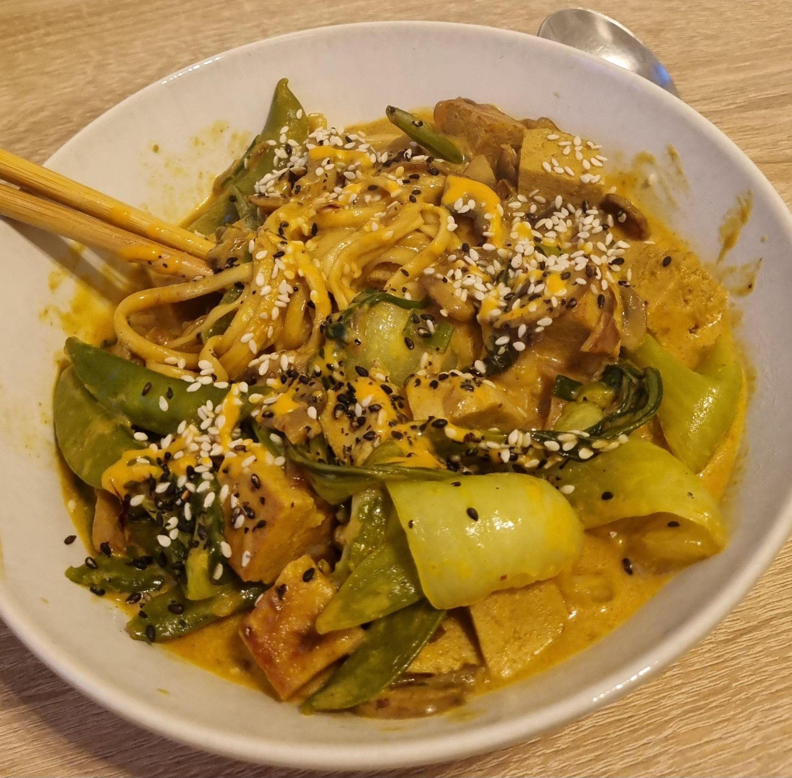
4. Den Knoblauch und Ingwer zu den Zwiebeln geben und 2-3 Minuten mitbraten
5. Die Gewürze dazugeben und ca. 30 Sekunden mitbraten
6. Das Gemüse nacheinander mit in den Topf geben und mitbraten
   1. Falls am Topfboden etwas fast anbrennt, mit einem Schuss Sojasoße ablöschen
7. Das Golden Curry in etwas heißem Wasser auflösen und zusammen mit der Kokosmilch in den Topf geben
8. Das abgedeckt so lange köcheln lassen, bis das gewählte Gemüse durch ist
9. ggf. ein paar Minuten vorher die Kichererbsen / den Tofu / Spinat / Pak Choi dazugeben und die restliche Zeit mit köcheln lassen
10. Falls nötig mit noch etwas Wasser verdünnen und alles nach Belieben abschmecken

### Indische Linsensuppe

für 6 Personen

Zutaten:

* 1 mittelgroße gelbe Zwiebel
* 2 Zehen Knoblauch
* 1x2 cm großes Stück Ingwer
* 250 g rote Linsen (gewaschen)
* 1 Dose Kokosmilch
* 400 ml Gemüsebrühe
* 30 g Tomatenmark
* ca. 30 g vegane Butter
* etwas Zitronensaft (oder andere Säure)

Gewürze:

* 1 TL (gelbes indisches) Currypulver (Paste geht natürlich auch)
* 1 TL Kreuzkümmel
* 1 TL Kurkuma
* 1 TL Koriander
* Salz, Pfeffer
* Baguette/Brot dazu passt sehr gut

Zubereitung:

1. Die Zwiebel, Knoblauch und Ingwer fein hacken
2. Die Butter in einem Topf zerlassen und die Zwiebeln darin bei mittlerer Hitze glasig braten
3. Den Knoblauch und Ingwer zu den Zwiebeln geben und 2-3 Minuten mitbraten
4. Die Gewürze und das Tomatenmark dazugeben und ca. 30 Sekunden mitbraten
5. Mit der Brühe ablöschen und die Kokosmilch und Linsen dazugeben
6. Die Suppe zugedeckt für circa 30 Minuten auf kleiner Flamme köcheln lassen, bis die Linsen zerfallen sind
7. Mit Zitronensaft, Salz & Pfeffer (und was du sonst noch so willst) abschmecken und falls die Suppe zu dickflüssig ist mit etwas mehr Brühe verdünnen
8. Mit Brot zum Dippen servieren, fertig :)

* Die Suppe schmeckt am nächsten Tag vielleicht sogar noch ein bisschen besser

### Erdnuss Nudeln mit Gemüse

Zutaten: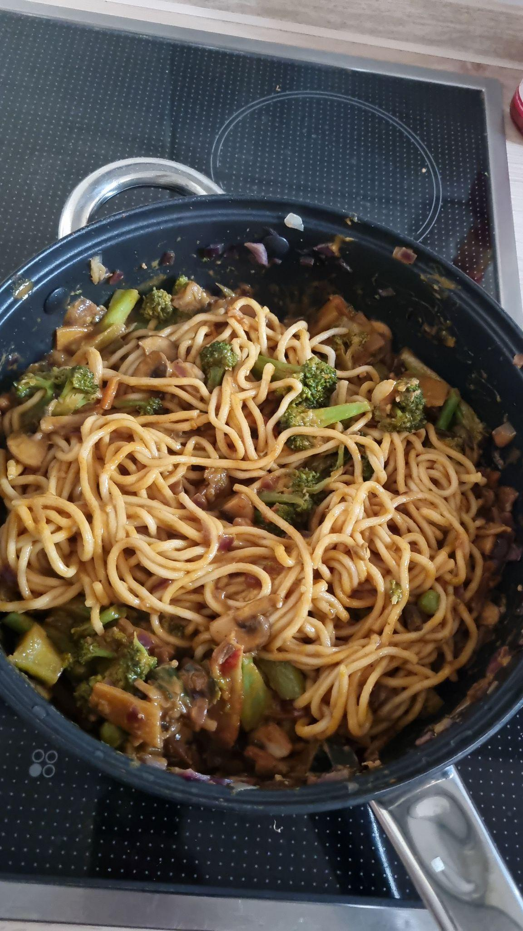

* 200 g [Quick Cooking Noodles](https://www.yoaxia.de/mengen-pakete/schnellkochende-mie-nudeln-500g-wok-nudeln-von-long-life_7822_3280)
* 300 g Brokkoli
* 200 g Pilze
* ein kleiner Bund Frühlingszwiebeln
* 2-3 EL Erdnussbutter
* Sesamöl
* *Erdnussöl*

Gewürze:

* Sojasoße
* 1 TL Knoblauch
* ½ TL Ingwer
* 1 TL Curry Paste
* Sriracha (so viel wie es scharf sein soll)
* ½ TL Kreuzkümmel
* je ½ TL Paprika Edelsüß/Rosenscharf
* 1 TL Agavendicksaft
* ½ TL Reisessig
* [*vegan mushroom sauce*](https://goasia.net/en/fishoystershoi-sin-sauce/6430-lkk-vegetarische-austernsauce-510g.html)

Zubereitung:

1. Gemüse schnibbeln (Brokkoli in mundgerechte Stücke, die Pilze in Scheiben und Frühlingszwiebeln so wie immer halt)
2. Wasser kochen und salzen und während man die nächsten Schritte macht, die Nudeln kochen
3. Die weißen Enden der Frühlingszwiebeln in etwas Öl anbraten
4. Die Brokkoli Stücke dazugeben und einige Minuten anbraten
5. Die Curry Paste und die anderen Gewürze dazu tun und unter gutem Rühren mit anbraten
6. Das Ganze mit einem kleinen Schuss Sojasoße etwas ablöschen, damit die Gewürze nicht anbrennen und die Pilze dazu geben
7. Wenn die auch ein bisschen angebraten sind und der Brokkoli langsam weicher wird, mit noch einem Schuss Sojasoße ablöschen und die restlichen Zutaten für die Soße dazu geben und im Topf bzw. in der tiefen Pfanne zu einer cremigen Soße rühren (wenn nötig mit etwas heißem Wasser oder Nudelwasser verdünnen)
8. Wenn das Gemüse durch ist und die Nudeln fertig, diese abgießen und mit der Soße im Topf vermengen
9. Auf den Tellern/Schüsseln kann das dann noch mit Sesam, (den grünen Teilen der) Frühlingszwiebeln und etwas Chili Mayo getoppt werden

Optional:

* Du kannst jedes Gemüse nehmen, was du willst. Ich mag die Kombi am liebsten, aber Paprika oder Pak Choi passen auch sehr gut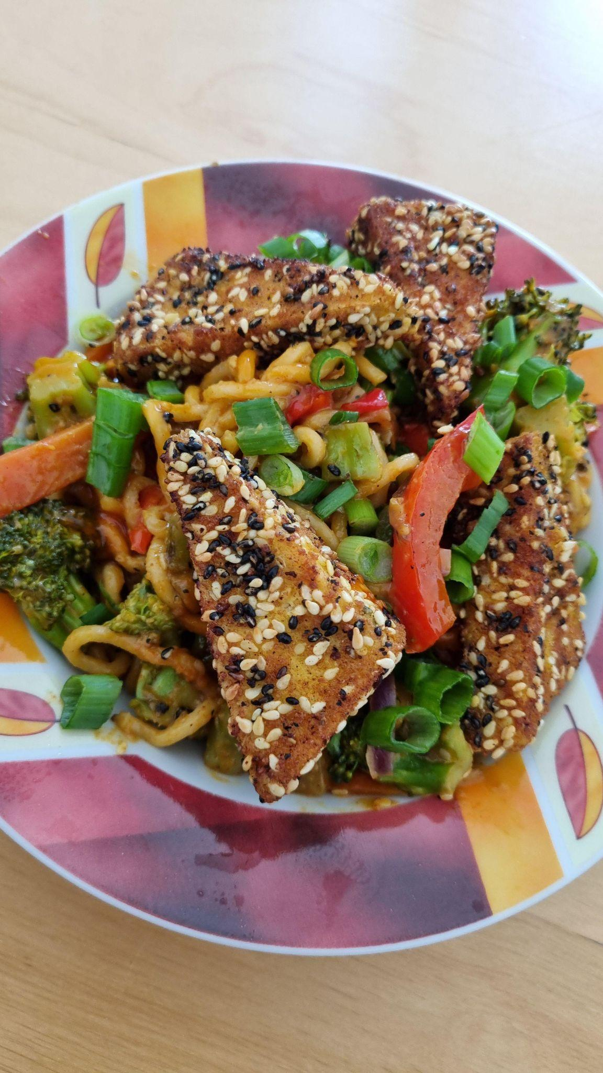
* Dazu kann man auch gut Crispy Tofu oder so als Beilage machen
  + dazu einen Block Naturtofu auspressen und Würfeln
  + die Würfel mit Speisestärke (und Gewürzen deiner Wahl) vermengen, sodass alle Stücke gut bedeckt sind
  + die dann in Öl gut anbraten und wenn sie goldbraun sind mit Sojasoße ablöschen

### Gebratener Reis mit marinierter Aubergine & Tofu

Zutaten: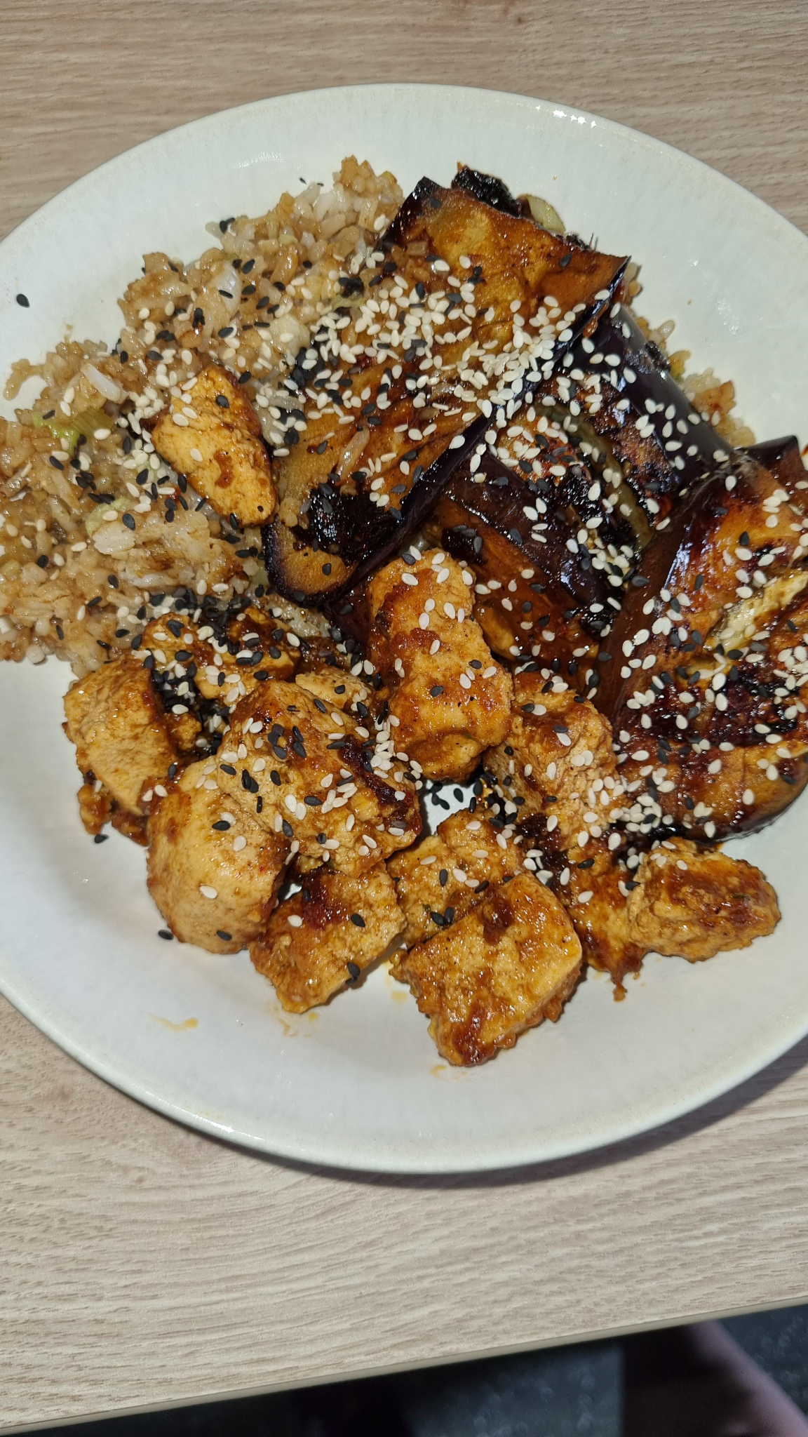

* 1 Aubergine
* 1 Tasse Reis vom Vortag
* 2 Frühlingszwiebeln
* 1 Block Natur Tofu
* 1 gehäufter TL Speisestärke
* Sesam

Marinade für Aubergine / Tofu:

* 1 EL Sesamöl
* 2-3 EL Sojasoße
* 1 TL Vegan mushroom sauce
* 1 TL fein gehackter Knoblauch
* 1-2 TL Agavendicksaft / Zucker
* 2-4 EL Pflanzenmilch (opt)
* Sriracha / andere Soßen deiner Wahl
* Gewürze deiner Wahl, z.B.:
  + Garam Masala
  + Curry
  + Kreuzkümmel
  + Paprikapulver
  + Ingwer
  + Chili
  + Pfeffer

Zubereitung:

1. Die Aubergine waschen und die Enden abschneiden. Dann die Aubergine der Länge nach in ca. 1 cm dicke Scheiben schneiden (ev. vorher halbieren)
2. Die Scheiben auf beiden Seiten leicht mit einem Messer im Karo-Muster einritzen
3. In einer relativ großen dichten Dose (Auberginenscheiben müssen reinpassen) die Marinade anrühren (kannst da wirklich reinmachen was du willst)
4. Die Auberginenscheiben in die Marinade legen, sodass jede Scheibe auf beiden Seiten etwas Marinade abbekommen hat
5. Dose schließen und ggf. kurz schütteln und beiseite stellen (im Kühlschrank falls die Aubergine länger marinieren soll)
6. In einer anderen kleineren dichten Box (Tofu muss mit etwas Luft reinpassen) eine weitere Marinade anrühren mit ca. der Hälfte der oben genannten Mengenangaben (Gewürze und so können gerne variieren zu der Auberginen-Marinade)
7. Den Tofublock erst der Länge nach halbieren, dann die beiden “Scheiben” in 2x2 cm Stücke reißen und in die Marinade geben
8. Auf den Tofu noch die Speisestärke streuen, die Dose verschließen und gut schütteln, dann beiseite stellen
9. Die Frühlingszwiebeln in dünne Ringe schneiden
10. Dann in einer großen Pfanne etwas Öl erhitzen und den Reis darin anbraten und nach ein paar Minuten die Frühlingszwiebeln dazugeben und mitbraten, bis der Reis goldbraun und etwas knusprig ist (insg. so 10-15 Minuten)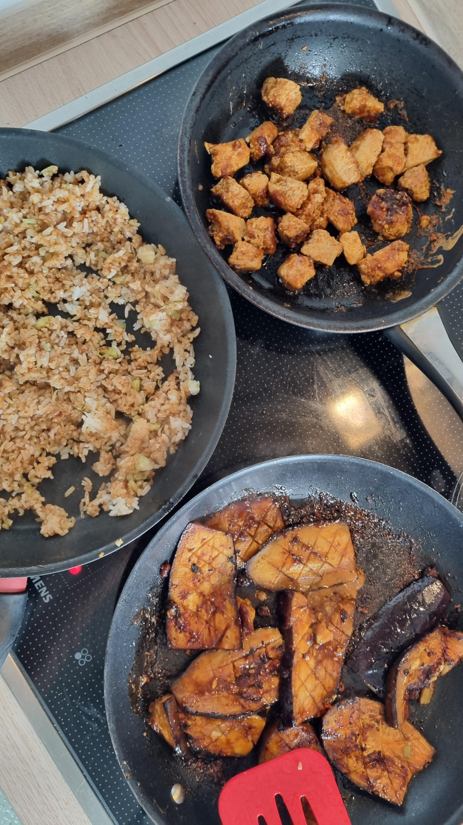
11. In der Zeit in einer weiteren großen Pfanne die Auberginenscheiben anbraten (am besten ohne Überlappungen) und dabei die Scheiben alle Paar Minuten wenden
12. Wenn sie von beiden Seiten gut gebräunt sind, die restliche Marinade aus der Dose mit in die Pfanne geben und die Hitze reduzieren (insg. so 10-15 Minuten)
13. In einer letzten kleineren Pfanne etwas Öl erhitzen und den Tofu darin anbraten und falls noch was von der Marinade übrig ist, diese nach ein paar Minuten darüber geben (insg. 7-10 Minuten)
14. Von allem etwas in eine Schüssel oder einen tiefen Teller geben und das mit etwas Sesam garnieren

### Rice Paper Dumplings

Zutaten: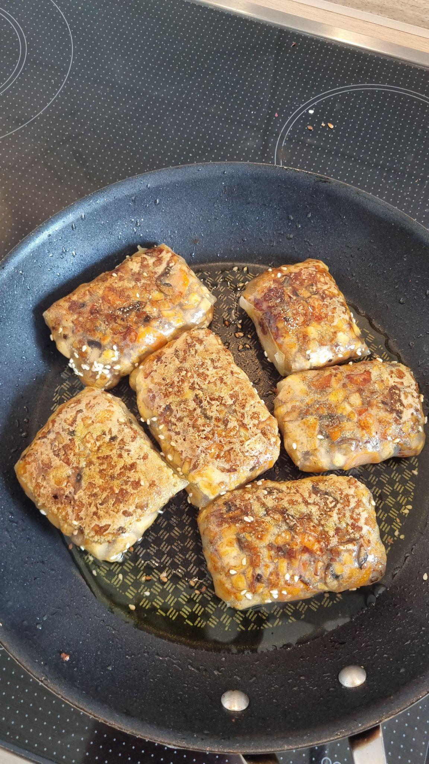

* Reispapier (ca. 12 Blatt)
* 200 g Naturtofu
* 1 (große) Möhre
* 150-200 g Pilze
* 2-3 Frühlingszwiebeln
* 1 Knoblauchzehe
* 1 kleines Stück Ingwer (1-2 cm)
* Sesamöl
* Sojasoße

Dip:

* 1 EL Sojasoße
* ¼ TL Gochujang (oder andere Schärfe)
* 1 TL Sesamöl
* ½ TL Reisessig
* 1 TL Agavendicksaft
* Sesam

Zubereitung:

1. das Gemüse und so ganz fein hacken
2. etwas Sesamöl erhitzen
3. dann als erstes die Frühlingszwiebeln anbraten, dann Ingwer, Möhre und Knoblauch dazugeben und eine Weile gut anbraten
4. währenddessen den Tofu gut auspressen (zwischen den Händen reicht eigentlich, sonst mit einem Küchentuch oder so noch Feuchtigkeit aufsaugen)
5. Den Tofu dann in die Pfanne bröseln
6. dann auch die Pilze dazugeben und alles gut anbraten, bis die Möhren etwas weicher sind und der Tofu goldbraun
7. dann alles mit Sojasoße ablöschen und wenn gewünscht mit anderen Gewürzen deiner Wahl abschmecken und den Herd ausmachen
8. Reisepapiere befüllen:
   1. Ein Reisepapier kurz in Wasser tunken (soll noch nicht weich werden im Wasser, das wird noch so weicher)
   2. auf einer glatten Oberfläche ausbreiten (mit etwas Sesam bestreuen) und etwas Füllung in die Mitte des Papiers geben (Menge ist abhängig von der Größe des Reispapiers)
   3. Das Reispapier dann eng falten, wie eine Sommerrolle und wenn du stabilere Dumplings haben willst das auch nochmal in einem zweiten Reispapier einwickeln (Sonst kann das schonmal in der Pfanne reißen)
9. Dann können die Taschen jetzt in ordentlich Öl gut von beiden Seiten angebraten werden, bis sie von außen schön Crispy sind
10. Für den Dip alle genannten Zutaten zusammen mixen und abschmecken, wie du es am liebsten magst

### Sommerrollen

→ großer Teller/ Pfanne oder ähnliches mit Wasser zum Eintunken von Reispapier

Zutaten:

* ca. 12 Reispapier (bei 20-22 cm Durchmesser)
* 50 g Mie oder Glas Nudeln
* 100 g Räuchertofu
* 1 Möhre
* 1 Gurke
* 1 Paprika
* 1 Avocado
* 3 Frühlingszwiebeln
* Sesam
* Chili Mayo
* Salz
* *Frische Minze, Koriander oder (Thai)Basilikum*
* Erdnusssoße

Zubereitung:

1. Das Gemüse, die Avocado und den Tofu in feine Streifen schneiden und die Frühlingszwiebeln so wie immer schneiden
2. Wasser für die Nudeln zum Kochen bringen und diese Kochen, wie auf der Packung beschrieben
3. Den Dip zubereiten
4. Sommerrollen füllen und rollen, wie du magst :)

# 

## 

## 

## Pasta (oder so)

## 

### Spaghetti Bolognese

für ca. 2 Portionen

Zutaten:

* 250 g Spaghetti (natürlich schmeckt es auch mit allen anderen Nudeln)
* 100 g Sojagranulat
* 1 Zwiebel
* 2 Knoblauchzehen
* 2 Karotten
* 350 g passierte Tomaten
* 1-2 EL Tomatenmark
* 3 EL Sojasoße
* Oliven-/Rapsöl

Gewürze:

* 2 TL Gemüsebrühe
* 1 TL Kreuzkümmel
* 1 TL Paprikapulver edelsüß
* 1 TL Paprikapulver rosenscharf
* 1 TL Basilikum (getrocknet)
* 2 EL Hefeflocken
* 1 TL Zucker
* Salz & Pfeffer

Zubereitung:

1. Sojagranulat vorbereiten: Sojagranulat mit 2 EL Wasser, der Sojasoße, dem Tomatenmark und den Gewürzen (Gemüsebrühe, Kreuzkümmel und Paprika) in einer Schüssel vermischen. Umrühren und kurz beiseitestellen
2. Nudeln kochen: Wasser aufkochen, gut salzen und Nudeln nach Packung kochen
3. Bolognese vorbereiten: Zwiebeln klein schneiden, Karotte nach Belieben schälen, vierteln und in kleine Stücke schneiden, Knoblauch schälen und pressen
4. Braten: Öl in einer Pfanne erhitzen und Zwiebeln darin kurz anbraten. Dann die Karotten und das Sojagranulat hinzugeben und für etwa 5-7 Minuten anbraten (bis sie fast durch sind). Anschließend mit den passierten Tomaten ablöschen, Knoblauch, Zucker, Basilikum und Hefeflocken hinzugeben und nochmal etwa 5 Minuten köcheln lassen. Mit Salz und Pfeffer abschmecken.
5. Fertig :)

Optional:

* Wenn du magst, kannst du natürlich auch frischen Basilikum verwenden
* Auch andere Kräuter, wie Kräuter der Provence oder Oregano passen gut dazu
* Wenn du mehr Gemüse hinzugeben magst, kannst du bspw. frische Tomaten kurz vorm Servieren mit hinzugeben, Paprika klein schneiden und zusammen mit den Karotten anbraten oder Champignons klein würfeln und mit dem Sojagranulat anbraten
* Es gibt auch fertiges “Hackfleisch”, was du genauso wie das Sojagranulat benutzen kannst

### Karamellisierte Zwiebeln und getrocknete Tomaten Pasta

→ kleine/mittelgroße Auflaufform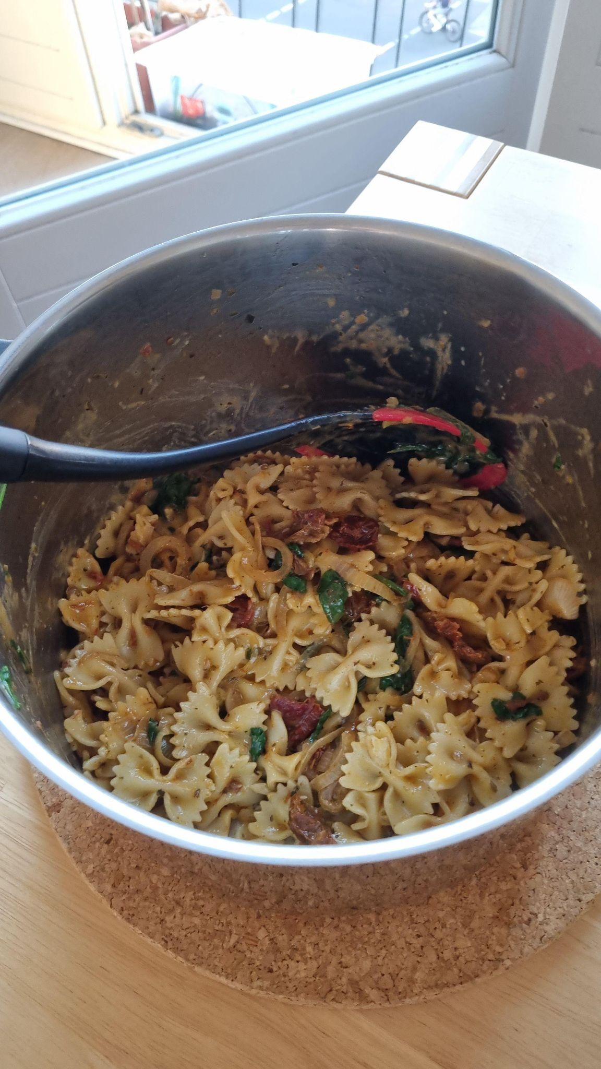

Zutaten:

* 5 kleine gelbe Zwiebeln (oder 3 große)
* 3 Zehen Knoblauch
* ein Glas getrocknete Tomaten in Öl (280g)
* 200 ml Hafersahne
* 200 g Farfalle
* 100 g frischen Baby Spinat
* eine Hand voll frischen Basilikum
* Saft einer halben Zitrone

Gewürze:

* 1 TL Paprikapulver
* 1 TL Brühepulver
* Salz, Pfeffer

Zubereitung:

1. Die Zwiebeln in dünne Halbkreise schneiden (oder hobeln) & den Knoblauch hacken
2. Ofen auf 200°C vorheizen
3. In eine ofenfeste Form die Zwiebeln und Knoblauch mit einer großzügigen Menge von dem Öl aus dem Tomaten Glas und den Gewürzen geben und gut verteilen
4. Die Form mit Alufolie oder einem anderen ofenfesten Deckel abdecken und für erstmal eine halbe Stunde backen
5. In der Zeit die getrockneten Tomaten etwas klein schneiden und nach der halben Stunde die Auflaufform kurz aus dem Ofen nehme und die Tomaten da dazugeben und ein bisschen untermischen
6. Die Form wieder bedecken und für eine weitere halbe Stunde backen
7. In der Zeit Wasser für die Nudeln zum Kochen bringen und salzen und halt einfach die Nudeln kochen
8. Den Spinat waschen
9. Wenn die Zwiebeln durch sind, den Spinat und die Hafersahne mit in die Auflaufform geben und alles gut vermischen (der Spinat wird schnell schrumpfen)
10. Dann können die Nudeln mit der Soße vermengt werden und du kannst nochmal nach Belieben nachwürzen

### Nudeln mit Gemüse-Sahne-Soße

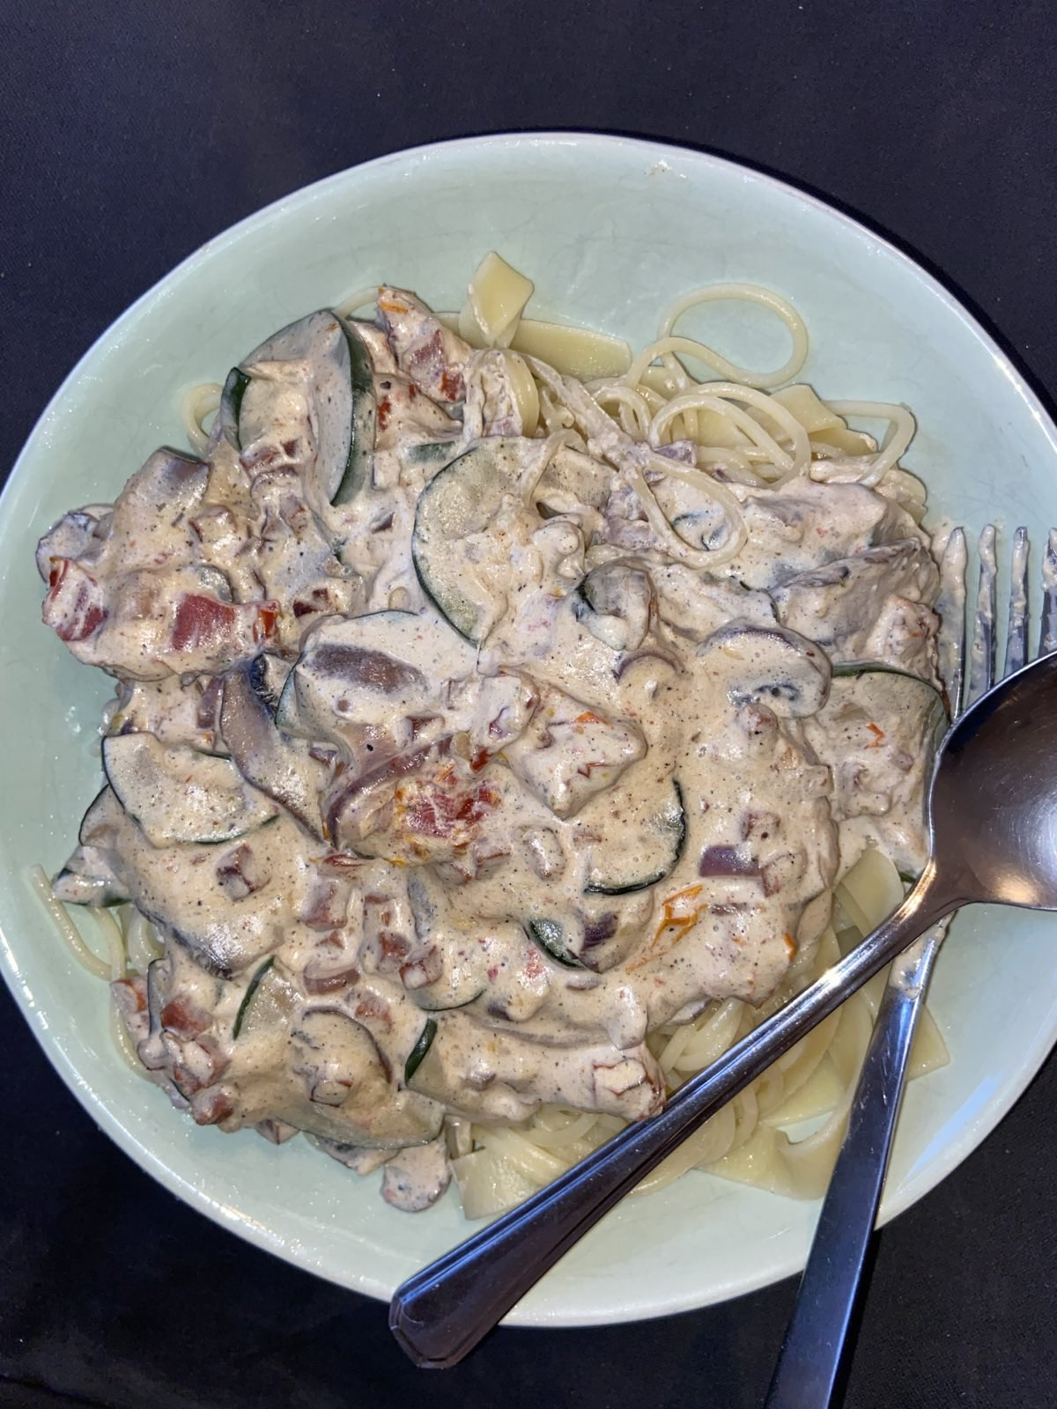Zutaten:

* 250 g Tagliatelle
* 1 Zwiebel
* 1 Knoblauchzehe
* 1 Zucchini
* ca. 200 g Champignons
* 200 g Räuchertofu
* 200-400 ml Pflanzensahne

Gewürze:

* 3 EL Hefeflocken
* 1-2 TL Muskatnuss
* Brühepulver
* Salz & Pfeffer

Zubereitung:

1. Gemüse schneiden: Zwiebeln in halbe Ringe schneiden, Zucchini halbieren und in Halbmonde schneiden, Champignons in feine Scheiben schneiden und Knoblauch schälen und pressen
2. Tofu vorbereiten: Tofu aus der Packung nehmen, zwischen ein paar Blätter Küchenrolle legen und überflüssige Flüssigkeit auspressen. Anschließend in kleine Würfel schneiden
3. Nudeln kochen
4. Alles anbraten: In einer Pfanne Öl erhitzen und Zwiebel darin anbraten. Nach etwa zwei Minuten Tofu und Knoblauch hinzugeben und weitere 3 Minuten anbraten. Dann das Gemüse hinzugeben und weiter anbraten, bis die Zucchini leicht glasig wird (etwa 5 Minuten).
5. Alles mit einem Schuss Sojasoße und Pflanzensahne ablöschen, mit Gewürzen abschmecken und ein paar Minuten köcheln, bis die Pflanzensahne durch ist

Optional:

* Auch Erbsen oder Brokkoli passen gut dazu. Der Brokkoli braucht allerdings ein bisschen länger als die Pilze oder die Zucchini, falls du den benutzt, schneide ihn in kleine Röschen und gib ihn schon mit dem Tofu in die Pfanne, brate ihn 5 Minuten in Öl an und lösche ihn anschließend mit ein bisschen Sojasoße und Gemüsebrühe ab

### Penne in (pikanter) Gemüsesoße

→ Stabmixer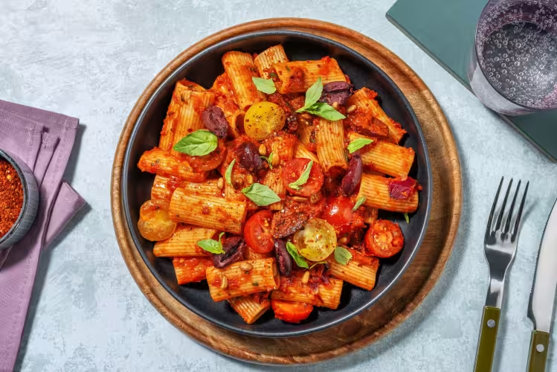

Zutaten:

* 250 g Penne
* 1 rote Zwiebel
* 1 Knoblauchzehe
* 1 Paprika
* 150 g Kirschtomaten
* 70 g Tomatenmark
* 70 g Oliven

Gewürze:

* 2 EL Hefeflocken
* 2 TL Basilikum (getrocknet)
* 1 TL Chiliflocken (nach Geschmack)
* 1 TL Paprikapulver
* 6 EL Olivenöl
* 1 TL Zucker
* Salz & Pfeffer

Zubereitung:

1. Gemüse rösten: Paprika entkernen und Paprika und Zwiebel vierteln, auf ein mit Backpapier belegtes Backblech geben und bei 250 °C Ober-/Unterhitze für ca. 10-15 Minuten rösten, bis sie leicht braun werden. In der letzten Minute Pinienkerne hinzugeben.
2. Nudeln kochen und währenddessen Kirschtomaten vierteln und Oliven klein schneiden. Nach dem Kochen etwa 50 ml Nudelwasser auffangen.
3. Soße vorbereiten: Alles (außer Oliven und Tomaten) mit dem gerösteten Gemüse und etwa der Hälfte der Pinienkerne in einen Mixer geben und pürieren, bis eine glatte Soße entsteht. Mit Salz und Pfeffer abschmecken.

Soße zu den Nudeln geben und Tomaten und Oliven unterrühren. Mit restlichen Pinienkernen toppen

## 

### Lasagne

→ große Auflaufform

Zutaten:

* Lasagneplatten (15-20 wahrscheinlich)
* 150 g Sojagranulat
* 400 g passierte Tomaten
* 2 Karotten
* 1 Zwiebel
* 2 Knoblauchzehen
* 1 Packung Crème Vega
* veganer Reibekäse

Gewürze:

* 2 TL Oregano
* 2 TL Basilikum
* 3 TL Gemüsebrühe
* 1 TL Paprika edelsüß
* 1 TL Paprika rosenscharf
* 1 TL Zucker
* Salz & Pfeffer

Zubereitung:

1. Sojahack vorbereiten: Sojahack mit Gewürzen, 1 EL von den passierten Tomaten und 3-4 EL Wasser in einer Schüssel vermischen und kurz stehen lassen
2. Soße vorbereiten: Gemüse klein schneiden, Zwiebeln in einer Pfanne kurz anbraten. Dann das Sojahack dazugeben und nochmal etwa 5 Minuten anbraten, bevor der Knoblauch und das restliche Gemüse dazu kommen. Weitere 5 Minuten braten und dann mit passierten Tomaten ablöschen
3. Dann in einer Backform abwechselnd Nudeln und Füllung schichten, dabei beliebig zwischen Crème Vega, Bolognese und Reibekäse wählen. Die letzte Schicht gut mit Käse* bedecken und für ca. 40 Minuten bei 200 °C Ober-/Unterhitze backen

Optional:

* Statt Creme Vega kann man natürlich auch traditionell eine Béchamelsoße machen

* wenn man den Käse vorher mit etwas Wasser und neutralem Öl mischt, schmilzt er besser/schöner

### Auberginen-Lasagne

→ Auflaufform (25 x 25 cm)

Zutaten:

* 3 große Auberginen
* Olivenöl
* 125 ml Rotwein
* 2 Dosen gehackte Tomaten
* 300 g Lasagneplatten
* 125 g veganer Reibekäse
* 75 g veganer Parmesan / Hefeflocken
* 50 g Margarine + etwas extra zum Einfetten
* 50 g Mehl
* 800 ml Pflanzenmilch

Gewürze:

* 1 EL Oregano
* 4 Knoblauchzehen (gehackt)
* ½ Bund Basilikum (Blätter abgezupft und Stiele fein gehackt)
* Brühepulver
* Muskatnuss
* Salz & Pfeffer

Zubereitung:

1. Die Auberginen waschen und in ca. 1 cm dicke Scheiben schneiden und in einer Lage auf mehrere Backbleche verteilen. Mit Olivenöl beträufeln, mit Salz und Pfeffer würzen und mit Oregano bestreuen
2. Für 35-40 Minuten in dem auf 200°C Ober-/Unterhitze vorgeheizten Ofen rösten, bis sie gar sind
3. Währenddessen die Soße zubereiten: 1 Schuss Olivenöl in einen mittelgroßen Topf geben und auf mittlerer Stufe erhitzen. Knoblauch und Basilikumstiele 1 Minute darin braten
4. Dann Rotwein zugeben, Aufkochen und einige Minuten reduzieren lassen
5. Danach die Tomaten zugeben, aufkochen und würzen (Salz, Pfeffer, Kräuter, …)
6. Dann die Hitze reduzieren und 10 Minuten köcheln lassen, bis die Soße leicht angedickt ist
7. Die Basilikumblätter zugeben, dabei größere Blätter zerteilen und ggf. die Tomaten mit der Rückseite eines Löffels zerdrücken, dann beiseitestellen
8. Eine Béchamelsoße machen und den Großteil des Parmesans zugeben
9. Sobald alles fertig ist, die Auflaufform einfetten
10. Dann die Lasagne schichten (insg. 3x):
    1. ⅓ der Auberginen + ⅓ der Tomatensoße in die Form geben
    2. mit Lasagneplatten bedecken
    3. mit ⅓ der Béchamelsoße bestreichen
    4. eine weitere Schicht Lasagneplatten darauflegen (bei der letzten Schicht nicht mehr)
11. Auf die letzte Schicht Béchamelsoße den restlichen Parmesan verteilen und danach den Reibekäse* darüber streuen
12. Die Lasagne 40-45 Minuten in den Ofen geben (200°C), bis sie goldbraun und gar ist

* wenn man den Käse vorher mit etwas Wasser und neutralem Öl mischt, schmilzt er besser/schöner

### Tortelliniauflauf

→ Auflaufform (25 x 25 cm)

Zutaten:

* 500 g Tortellini
* 1 Zwiebel
* 400 g gehackte Tomaten
* 200 g passierte Tomaten
* 200 ml Hafersahne
* 100 g veganer Käse
* *vegane Speckwürfel*

Gewürze:

* 2-3 TL Brühe
* Salz & Pfeffer
* 1-3 TL italienische Kräuter deiner Wahl (Oregano, Basilikum, Rosmarin, etc.)
* *1-2 Zehen Knoblauch*
* *Etwas Tomatenmark*

Zubereitung:

1. Die Zwiebel in kleine Würfel schneiden
2. Die Tortellini mit den Tomaten, Sahne, Zwiebeln und ggf. Speck in die Auflaufform geben und alles gut vermengen und würzen
3. Die Tortellinis sollten alle bedeckt sein, also ggf. noch gehackte/passierte Tomaten oder Sahne nachgießen
4. Die Auflaufform jetzt abdecken und bei 175°C für erstmal 15-20 min in den Ofen
5. Dann die Auflaufform kurz rausholen und den Käse drüber streuen und das ganze dann nochmal für 15-20 min weiter backen, dieses mal ohne Deckel

# 

# 

## Mexikanisch (inspiriert)

### Chili con Soja

Zutaten:

* 80 g Sojahack
* 2 EL Sojasoße
* 1 Paprika
* 1 Zwiebel
* 1 Knoblauchzehe
* 400 g passierte Tomaten
* 1 Dose Mais
* 1 Dose Kidneybohnen
* 1 Packung Crème Vega

Gewürze:

* 1 TL Kreuzkümmel
* 1 TL Gemüsebrühe
* 1 TL Chiliflocken
* 1 TL Paprika edelsüß
* 1 TL Paprika rosenscharf
* ½ TL Zucker oder Agavendicksaft
* Salz und Pfeffer
* 2 TL Sriracha / ½ TL Chilipulver

Zubereitung:

1. Das Sojahack mit 2 EL Wasser, der Sojasoße und den Gewürzen vermischen und kurz einweichen lassen
2. In der Zwischenzeit die Zwiebel und die Paprika in kleine Würfel schneiden und den Knoblauch schälen
3. In einer Pfanne etwas Öl erhitzen und die Zwiebel darin etwa 2 Minuten anbraten, bis sie leicht glasig wird. Dann das Sojahack dazugeben und weitere 5 Minuten anbraten. Dann den Knoblauch dazu pressen.
4. Mais und Kidneybohnen dazugeben und mit passierten Tomaten ablöschen
5. Beim Servieren mit einem Löffel Crème Vega toppen. Fertig :)

Optional:

* Je nach Konsistenz kannst du mehr von den Tomaten dazugeben
* Mit den Chiliflocken und der Sriracha kannst du das Chili beliebig scharf machen. Wenn du magst, kannst du auch eine Chilischote halbieren, entkernen, klein schneiden und mit der Zwiebel anbraten
* Man kann das auch super noch mit frischen Frühlingszwiebeln toppen

Serviervorschlag:

* Mit Reis oder (Fladen-)Brot

### Loaded Süßkartoffel

Zutaten: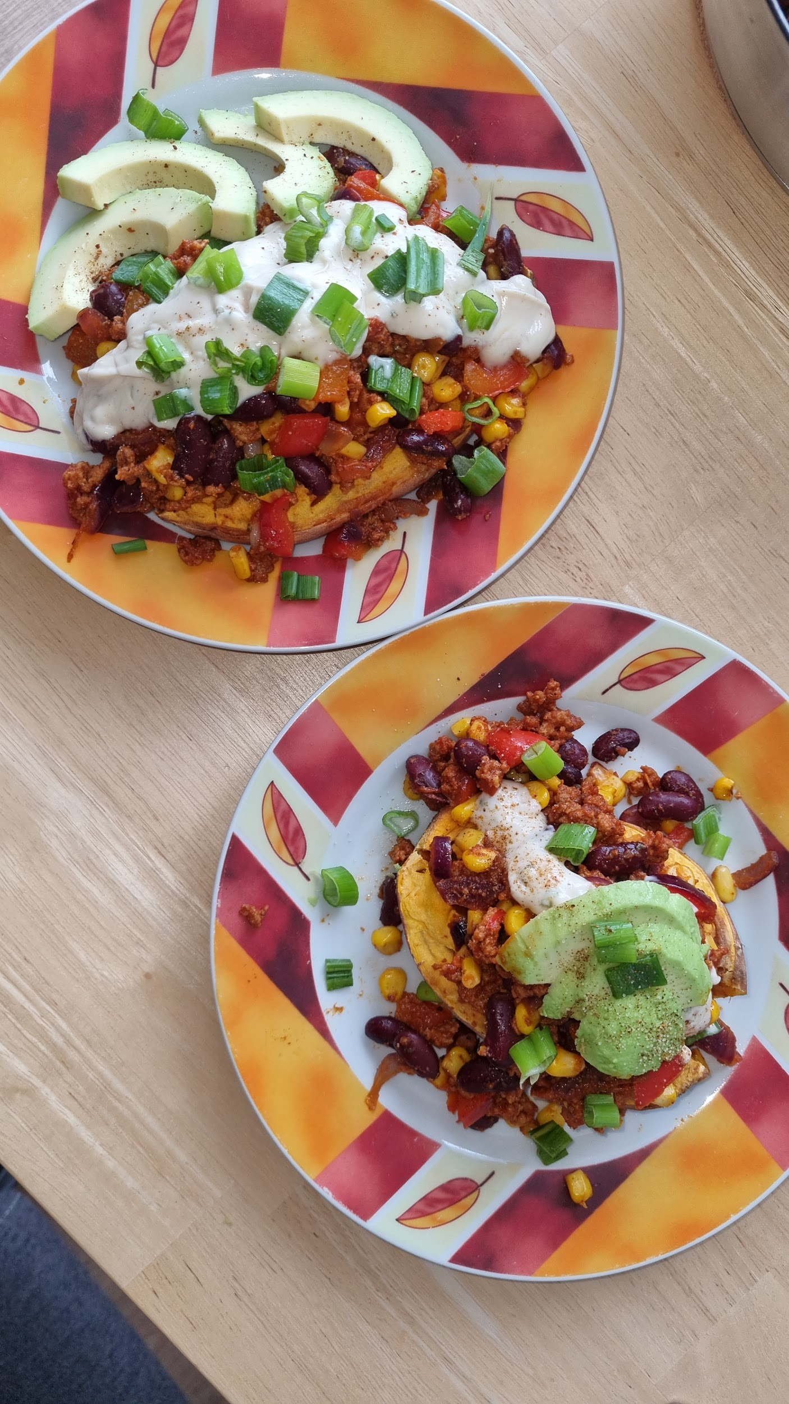

* eine Halbe oder Kleinere Süßkartoffel pro Person
* Joghurt Dip

Füllung:

* 1 Zwiebel
* 2 Paprika
* 2 Dosen Kidneybohnen
* 1 Dose Mais
* 85 g Soja-Granulat
* 3 EL Tomatenmark
* Sojasoße

Gewürze:

* 2/3 TL Knoblauch (oder frisch 2-3 Zehen)
* 1 TL Kreuzkümmel
* 1 TL Paprika rosenscharf
* 1 TL Paprika edelsüß
* 1 TL Brühe
* 2 TL Oregano (getrocknet)
* (Chili Pulver)
* Salz & Pfeffer

Zubereitung:

1. Süßkartoffeln
   1. halbieren und mit Messerspitze bisschen durchlöchern
   2. Hälften mit einem kleinen bisschen Öl bestreichen und salzen
   3. bei Umluft 200°C ca. 40min backen
2. Zwiebel und Paprika schnibbeln
3. Soja-Granulat einweichen & würzen
   1. etwas Brühe oder/und Sojasoße, Tomatenmark und Gewürze deiner Wahl (die Gewürze, die sonst hier im Rezept benutzt werden, passen alle gut) mit dem Granulat gut vermischen und kurz beiseitestellen
4. Füllung in großer/tiefer Pfanne oder Topf
   1. Zwiebel in etwas Öl anbraten
   2. nach 1-2 min Paprika hinzufügen
   3. nach ein paar Minuten Herd etwas runter stellen
   4. Tomatenmark & Gewürze kurz mit anbraten
   5. mit einem Schuss Sojasoße ablöschen
   6. Soja-Granulat hinzufügen
   7. Solange braten, bis Paprika durch ist
   8. Kidneybohnen und Mais hinzufügen
   9. falls zu trocken etwas Wasser/Brühe hinzugeben
   10. Mit Salz und Pfeffer (und allen Gewürzen deiner Wahl) abschmecken
5. alle Zutaten für Dip in einer Schüssel mixen und mit Gewürzen abschmecken
6. Mit Avocado und Frühlingszwiebeln garnieren (opt)

## 

## 

## 

## 

## Ofengerichte

### Ofengemüse

Zutaten: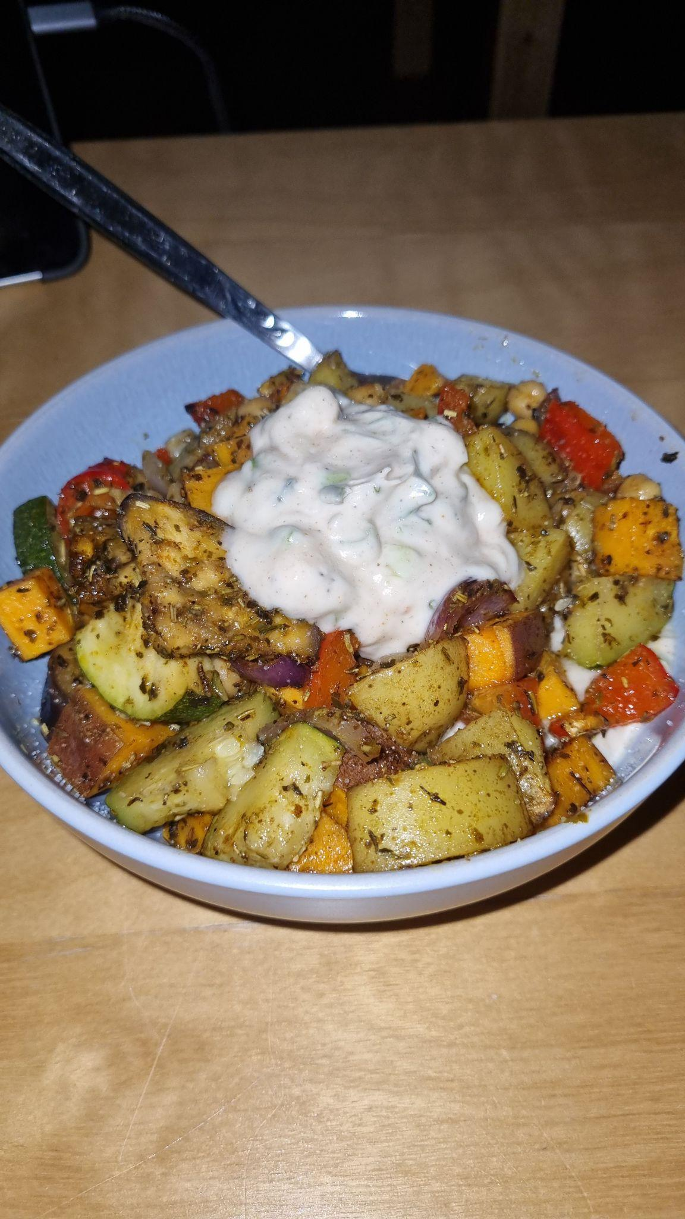

* 3 Kartoffeln
* 1 Süßkartoffel
* 1 Paprika
* 5-6 Champignons
* 1 Zucchini
* 1 Aubergine
* 1 Dose Kichererbsen
* 1 rote Zwiebel
* Joghurt Dip

Gewürze:

* 1 TL Rosmarin
* 1 TL Oregano
* ½ TL Thymian
* 2 TL Kräuter der Provence
* 2 TL Paprikapulver
* 1 TL Knoblauchpulver
* Salz, Pfeffer
* Olivenöl

Zubereitung:

1. Gemüse schneiden
2. auf einem Backblech verteilen, mit Öl und Gewürzen vermischen
3. alles für ca. 30-40 Minuten bei 200 °C Ober-/Unterhitze backen.

Serviervorschlag:

* Etwas frischen gewaschenen Babyspinat, etwas von dem Dip in einen tiefen Teller geben und das Ofengemüse darauf geben
* In Wraps mit Falafeln, Salat, Gurke, Avocado, Hummus und dem Joghurt Dip

### 

### Gefüllte Paprika

→ kleine Auflaufform

Für die Füllung:

Zutaten:

* 2 (große) Paprikas
* 200 g Naturtofu
* 1 große Zwiebel
* 4-5 getrocknete Tomaten
* 80 g Mais
* 2-3 EL Creme Vega
* 1-2 EL Tomatenmark

Gewürze:

* 3 EL Sojasoße
* 2 TL vegan Mushroom Sauce
* 1 TL Sriracha
* 4 EL Hefeflocken
* 1 TL Garam Masala (oder Curry)
* 1 TL Brühepulver (oder Salz)
* ½ TL Agavendicksaft (oder andere Süße)
* Salz & Pfeffer

Für die Soße:

Zutaten:

* 200 ml passierte Tomaten
* 200 ml vegane Sahne
* 1 EL Tomatenmark
* optional: ein Schuss Curry Gewürz Ketchup (Hela)

Gewürze:

* 1 TL Sriracha
* 1 TL Garam Masala (oder Curry)
* 2 TL Brühepulver (oder Salz)
* ½ TL Muskatnuss
* 2 TL Oregano
* 1-2 TL Agavendicksaft (oder andere Süße)
* Salz & Pfeffer

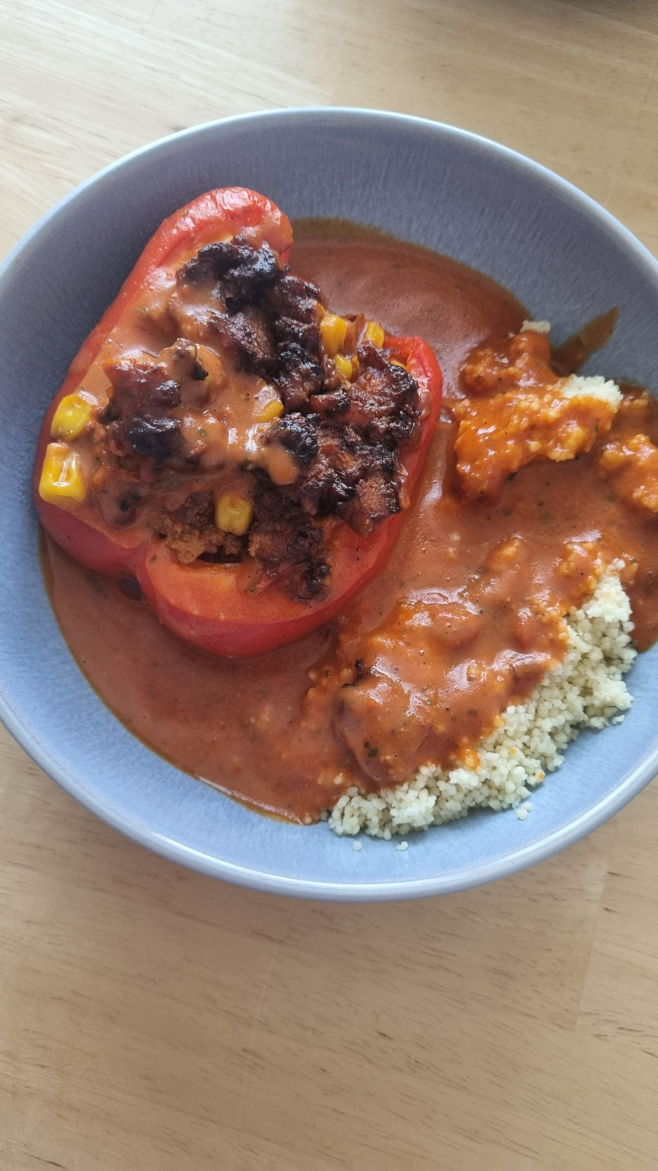

Zubereitung:

1. Die Zwiebel fein würfeln, die Paprikas halbieren und den Strunk und das Gehäuse entfernen, die getrockneten Tomaten klein schneiden und den Tofu auspressen
2. In einer Pfanne etwas Öl (ggf. von den getrockneten Tomaten) erhitzen und dann erst die Zwiebeln etwas anbraten und nach 2-3 Minuten den Tofu in die Pfanne bröseln
3. Das ganze weitere 6-7 Minuten braten und währenddessen gut rühren und ggf. den Tofu noch kleiner zerdrücken und dann noch die getrockneten Tomaten und Tomatenmark hinzufügen und noch eine Minute anbraten
4. Das ganze jetzt mit Sojasoße und vegan Mushroom Sauce ablöschen und würzen und außerdem Creme Vega und den Mais dazugeben und gut vermischen und abschmecken und ggf. nachwürzen
5. Die Paprikahälften mit der Tofu Mischung befüllen und in die Auflaufform legen
6. In einer Schüssel oder einfach in der gerade benutzten Pfanne alle Zutaten und gewürze für die Soße gut vermischen (ggf. auch etwas Wasser zum verdünnen)
7. Die Soße über die Paprikahälften in die Auflaufform gießen
8. Das ganze jetzt bei 180°C Umluft für 45-60 Minuten backen
9. Während der Backzeit dann eine Beilage wie z.Bsp. Couscous oder Kartoffelpüree zubereiten

### Shepherd's Pie

→ tiefe Auflaufform (ca. 20 x 25 cm)

Zutaten:

* 1 Zwiebel
* 70 g Soja Granulat
* 3-4 EL Tomatenmark
* ca. ½ kg Kartoffeln
* vegane Margarine
* ca. 400 g Erbsen & Möhren aus dem Glas
* 2-3 EL Mehl oder Speisestärke

Gewürze:

* 3 EL Sojasoße
* 2 EL Worcestershire Sauce
* 1 TL Paprikapulver
* 1 TL geräucherte Paprika
* ½ Muskatnuss
* Brühepulver, Salz und Pfeffer
* *Agavendicksaft*

Zubereitung:

1. Die Kartoffeln schälen, schneiden und in Salzwasser für ca. 20 Minuten kochen
2. Währenddessen das Soja Granulat in etwas heißer Brühe und Sojasoße einweichen und mit Paprikapulver, und Pfeffer würzen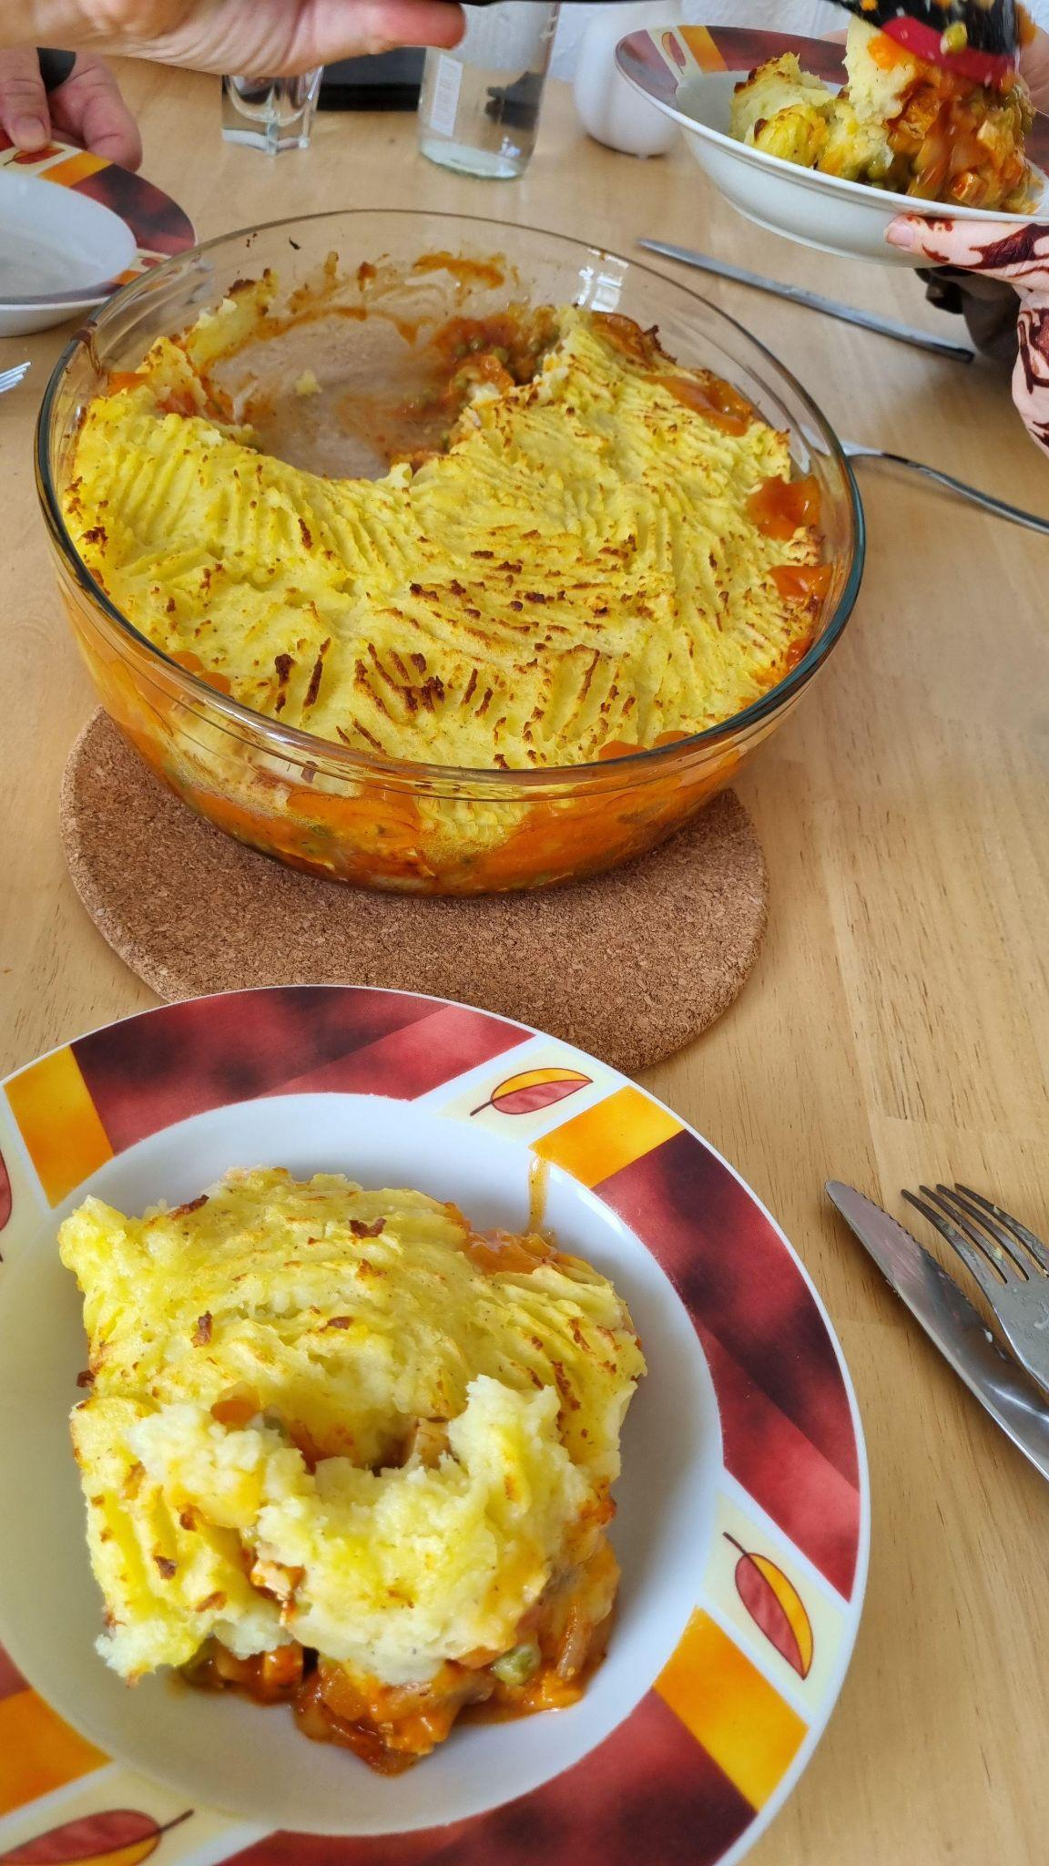
3. Die Zwiebel in kleine Würfel schneiden
4. Die Zwiebel und das Soja Granulat anbraten und nach ca. 5 Minuten das Tomatenmark und die Worcestershire Sauce dazugeben und gut unterrühren
5. Die Erbsen und Möhren (inklusive etwas der Flüssigkeit im Glas) in einem kleinen Topf mit einer Mehl-Wasser-Mische aufkochen bis die Soße angedickt ist und mit ½ TL Agavendicksaft und Salz würzen
6. Wenn die Kartoffeln durch sind, das Wasser abgießen, die Kartoffeln stampfen und 2-3 EL Margarine unterrühren und ordentlich mit geriebener Muskatnuss und Salz, Pfeffer und Brühe abschmecken
7. Wenn alles durch ist, kann das Ganze in der Auflaufform geschichtet werden
   1. Dafür als erstes das Soja Hack in die Auflaufform geben
   2. Danach die Erbsen und Möhren Mischung auf dem Hack verteilen
   3. Als letzte Schicht das Kartoffelpüree in die Auflaufform geben
   4. ein paar Margarine Flocken auf das Kartoffelpüree geben und mit einer Gabel verteilen
8. Das Ganze dann noch für ca. 30 Minuten bei 180°C Umluft backen

# 

## 

## 

## Kartoffelgerichte

### Überbackener Lauch mit Kartoffelpüree

→ kleine Auflaufform, Kartoffelstampfer

Zutaten:

* 2 Stangen Lauch
* 250 ml Hafersahne
* ca. 100 g veganer Reibekäse
* ½ kg Kartoffeln (mehligkochend)
* ca. 3 EL vegane Butter/Margarine
* ca. 60 ml Pflanzenmilch (Raumtemperatur)

Gewürze:

* Brühepulver
* Muskatnuss
* Salz & Pfeffer

Zubereitung:

1. Den Lauch gut waschen (die Stangen ggf. längs halbieren, um den Dreck besser entfernen zu können)
2. Dann die Stangen Lauch vierteln (also ca. 15 cm lange Stücke) und in Salzwasser für ca. 15 min kochen
3. Währenddessen das Kartoffelpüree zubereiten
4. In die Auflaufform dann die Sahne geben und mit Brühepulver (1-2 TL) und Muskatnuss (¼-½ Nuss) würzen
5. Wenn der Lauch fertig gekocht ist, diesen abgießen und in der Auflaufform verteilen
6. Den Käse* oben drauf streuen und das alles für ca. 30 min bei 180°C Umluft backen

Optional:

* Im Rezept meiner Mom werden die Lauch Stücke mit Kochschinken umwickelt, bevor sie gebacken werden, aber das geht ohne echtes Fleisch nicht gut, deswegen mache ich gerne eine vegane Fleisch Alternative wie die Cordon Bleus, Räuchertofu oder so dazu
* Statt Lauch kann man das auch sehr gut mit grünem Spargel machen

* wenn man den Käse vorher mit etwas Wasser und neutralem Öl mischt, schmilzt er besser/schöner

### Spinat mit Kartoffeln

Zutaten:

* 400 g TK Spinat
* 1 Zwiebel (fein gewürfelt)*
* 40 g Margarine
* 40 g Mehl
* 500 ml Pflanzenmilch
* 500 g Kartoffeln
* vegane Fischstäbchen (opt)

Gewürze:

* 1 TL Brühe
* ½ Muskatnuss
* ½ TL Kreuzkümmel*
* 1 TL Paprikapulver*
* Salz & Pfeffer (viel Pfeffer*)

* für würzigen Spinat

Zubereitung:

1. Kartoffeln schälen und in relativ gleich große Hälften/Viertel schneiden und für ca. 20 Minuten kochen
2. In einem großen Topf eine Béchamelsoße zubereiten (Für würzigen Spinat, brät man die Zwiebeln in der Margarine an, bevor man das Mehl dazu gibt)
3. Den Spinat in die Béchamelsoße geben und warten bis der Spinat ganz aufgetaut ist, sodass man den gut mit der Soße vermischen kann
4. Den Spinat dann würzen und auf niedriger bis mittlerer Hitze ganz erhitzen
5. In der Zeit die Fischstäbchen wie auf der Verpackung beschrieben zubereiten
6. Wenn alles fertig ist, noch die Kartoffeln abgießen und fertig :)

Optional:

* Statt Salzkartoffeln kann man auch sehr gut angebratene Gnocchi dazu machen
* Die Fischstäbchen kann man auch weglassen oder durch verschiedene andere Sachen ersetzen (z.B. Panierter Tofu, vegane Schnitzel/Cordon Bleus, (Spiegeleier), usw.)

### Gemüse in Béchamelsoße mit Kartoffeln

Zutaten:

* ca. 600 g Gemüse deiner Wahl*
* 50 g Margarine
* 50 g Mehl
* 750 ml Pflanzenmilch
* 500 g Kartoffeln
* veganes Schnitzel (opt)

Gewürze:

* 1 TL Brühe
* ⅔ Muskatnuss
* Salz & Pfeffer

* Kohlrabi, Blumenkohl, Weißkohl, Wirsing, …

Zubereitung:

1. Kartoffeln schälen und in relativ gleich große Hälften/Viertel schneiden und für ca. 20 Minuten kochen
2. Das Gemüse deiner Wahl waschen, ggf. schälen, schneiden und in einem großen Topf in Salzwasser kochen (die genannten Gemüsesorten brauchen alle so ca. 15 Minuten)
3. Das Gemüse abgießen (etwas von dem Kochwasser auffangen) und in einem Durchschlag (oder so) beiseite stellen
4. In dem jetzt wieder freien Topf eine Béchamelsoße zubereiten (dabei kann man einen Teil der Milch durch das aufgefangene Kochwasser ersetzen)
5. Wenn die Soße fertig ist das Gemüse dazugeben und alles gut vermischen, ggf. noch Brühe zugeben bis zur gewünschten Konsistenz und alles kurz warm werden lassen

Optional:

* zu Wirsing passt es sehr gut wenn man bei der Béchamelsoße vor dem Mehl noch eine fein geschnittene weiße Zwiebel mit anbrät (und wenn man fancy sein will eine vegane Speck-Alternative)
* Schnitzel kann man auch weglassen oder durch verschiedene andere Sachen ersetzen (z.B. Panierter Tofu, vegane Cordon Bleus, Falafeln, usw.)

## 

# 

## 

## 

## Suppen & Eintöpfe

## 

### (Roasted) Kürbissuppe

→ Stabmixer

Zutaten:

* 1 kleiner Hokkaido Kürbis (ca. 1kg)
* 1 große Zwiebel
* 1 Daumengroßes Stück Ingwer
* 500-1000 ml Gemüsebrühe
* Kokosmilch und/oder Hafersahne
* Brot oder Baguette dazu
* *Süßkartoffeln / Kartoffeln/Möhren*

Gewürze:

* Salz & Pfeffer
* Maggi
* Curry Paste
* Paprika rosenscharf
* Cayennepfeffer, Chilipulver
* Kürbiskernöl als Topping

Zubereitung:

1. Kürbis (und falls noch anderes Gemüse in die Suppe soll, das auch) waschen und grob schneiden Kerne entfernen
2. Gemüse mit Öl und Salz im Ofen rösten (180-200°C für 30-40 min)
   1. Gemüse muss nicht geröstet werden, es kann auch direkt kleiner geschnitten werden
3. Kurz bevor der Kürbis fertig ist, die Zwiebel würfeln und in einem (großen) Topf in etwas Öl anbraten und kurz danach den gehackten Ingwer dazu geben
4. Den Herd etwas runter stellen und das im Ofen geröstete Gemüse etwas kleiner machen und mit in den Topf geben und kurz mit anbraten
   1. falls nicht geröstet: Länger mit anbraten
5. Gewürze deiner Wahl hinzufügen und ebenfalls kurz mit anbraten
6. Mit Brühe und Kokosmilch/Sahne ablöschen und kurz aufkochen
   1. falls nicht geröstet: alles für 20-30 min köcheln lassen
7. Den Herd ausmachen und alles mit dem Stabmixer mixen und nochmal abschmecken und nachwürzen
8. Brot dazu schneiden (und rösten)

### Möhrendurcheinander

Zutaten:

* 600 g Möhren
* 300 g Kartoffeln
* 1 große Zwiebel
* 1 Knoblauchzehe
* ca. 1 l Gemüsebrühe

Gewürze:

* Salz & Pfeffer
* Muskat
* Maggi Würze

Zubereitung:

1. Die Zwiebel würfeln und Möhren und Kartoffel waschen und in Stückchen schneiden
2. Etwas Öl in einem Topf erhitzen und die Zwiebel ein paar Minuten anbraten
3. Danach das Gemüse dazugeben und solange anbraten, bis es “brutzelt”
4. Das Gemüse mit der Gemüsebrühe ablöschen und für 20 Minuten köcheln lassen
5. Danach alles zusammen cremig mixen und abschmecken
6. Dazu eignet sich getoastetes Brot, Croutons, vegane Wiener Würstchen oder angebratener Räuchertofu

## Anderes

## 

### Ratatouille mit Gnocchi

Zutaten:

* 200-300 g Gnocchi
* 1 große Zwiebel
* 1 Zucchini
* 1 Aubergine
* 1 Paprika
* 1 Dose gehackte Tomaten
* 2-3 Zehen Knoblauch
* ½ Tube Tomatenmark
* Olivenöl

Gewürze:

* Brühepulver, Salz, Pfeffer
* 2 TL Kräuter der Provence
* 1-2 TL Oregano
* je 1 TL Paprika Edelsüß und rosenscharf
* ½ TL Kreuzkümmel
* *ein paar frische Blätter Basilikum*
* *Cayennepfeffer*
* *Tikka oder Garam Masala*
* *Maggi*

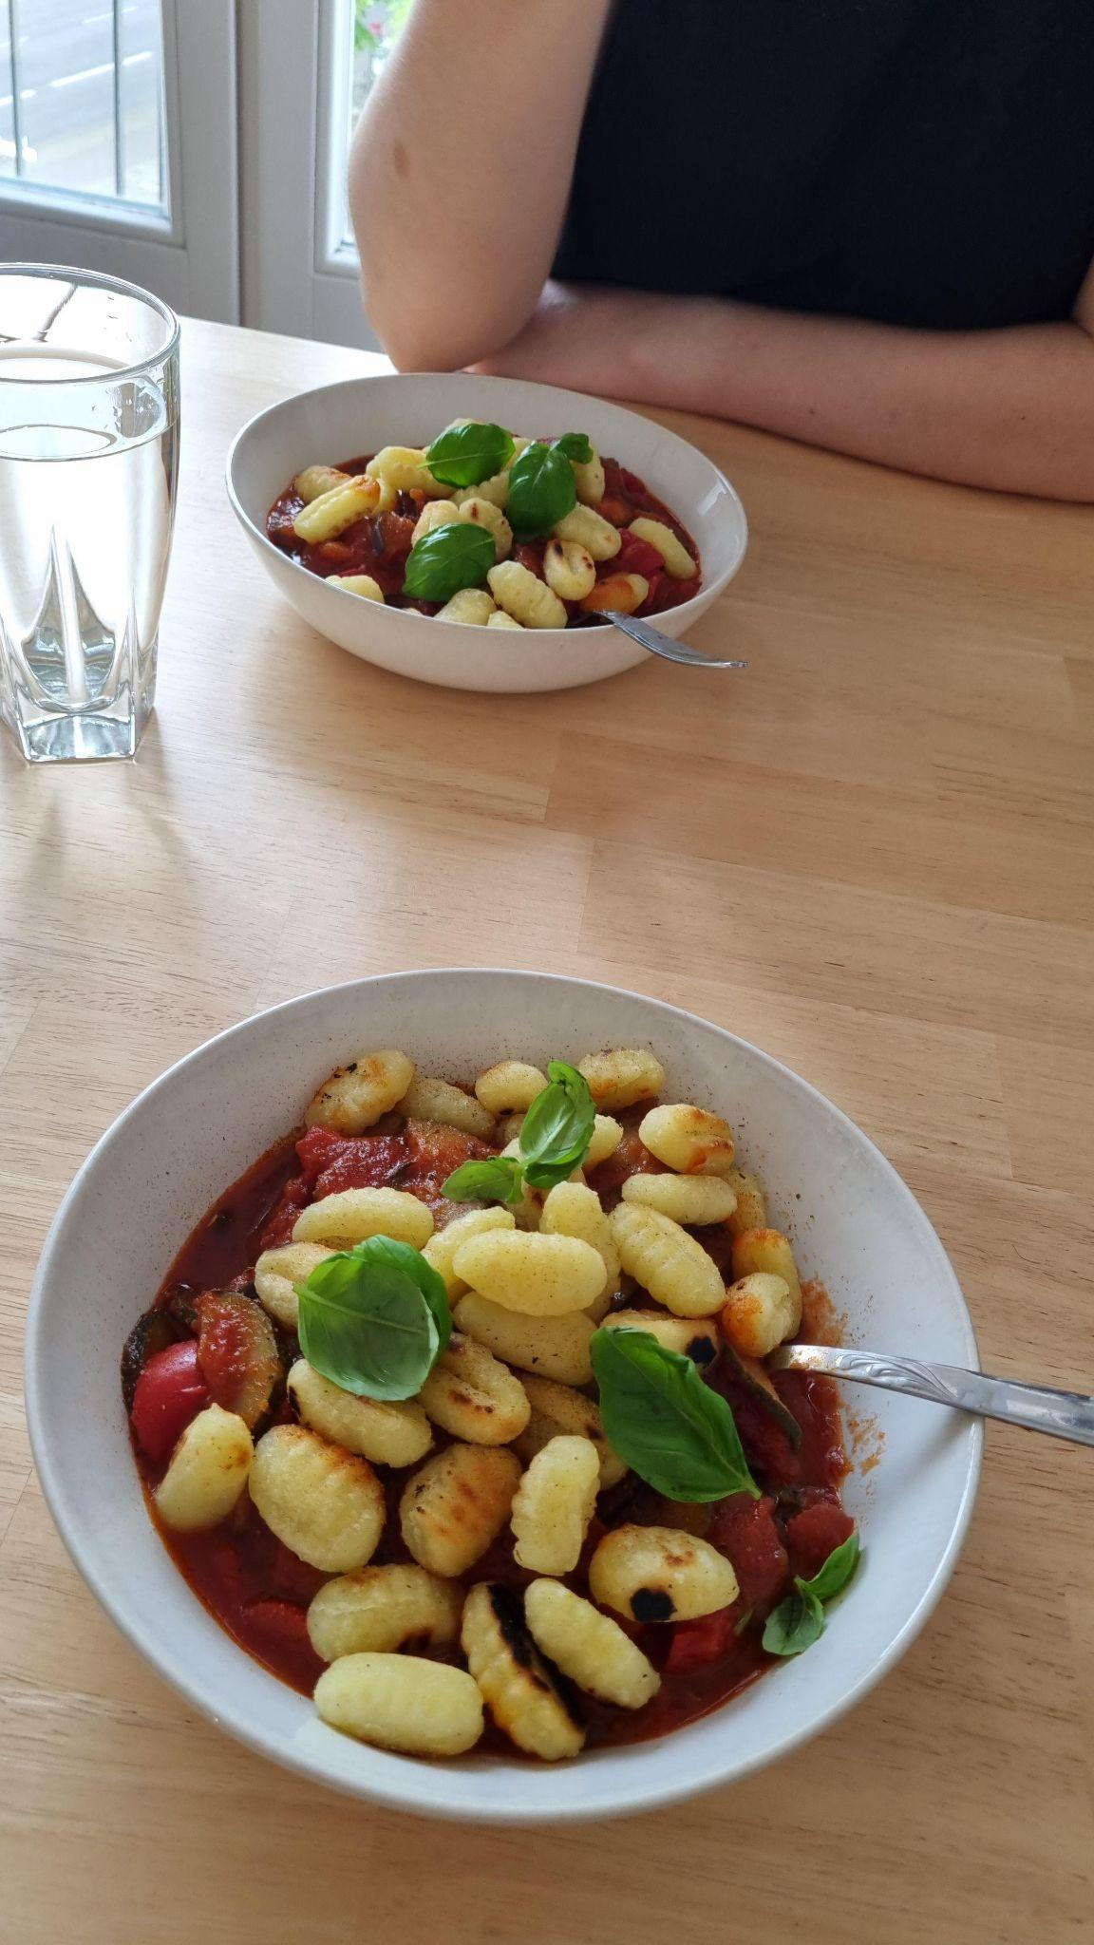

Zubereitung:

1. Gemüse schneiden:
   1. die Zwiebel, Zucchini und Aubergine in Halb- oder Viertelkreise schneiden
   2. die Paprika so wie man halt Paprika schneidet schneiden (kann bisschen gröber sein)
   3. den Knoblauch fein hacken
2. Die Zwiebeln als erstes in etwas heißem Olivenöl anbraten (man kann gut großzügig sein mit dem Öl, es kommt ja noch viel Gemüse dazu)
3. Nach ein paar Minuten das restliche Gemüse nacheinander dazugeben und mit anbraten (meine empfohlene Reihenfolge: Aubergine, Paprika, Zucchini)
4. Nach weiteren 3-5 Minuten das Tomatenmark dazugeben und gut vermischen
5. Das Ganze dann mit den gehackten Tomaten ablöschen, würzen und alles gut umrühren
6. Während die Gemüse Mischung dann noch etwas köchelt, können die Gnocchi noch angebraten werden
7. Wenn dann das Gemüse ganz durch ist (also du nicht mehr von der Paprika stirbst) und die Gnocchi goldbraun sind, bist du fertig :)
8. Zum Servieren das Ratatouille in eine Schüssel oder tiefen Teller geben und ein paar Gnocchi als crispy topping oben drauf (auf dem Bild sind es etwas viele Gnocchi, aber schmeckt alles gut haha)

### Spätzle-Pilz-Pfanne

Zutaten:

* 500 g vegane Spätzle (z.B. Vemondo)
* 250 g Champignons
* 2 Zwiebeln
* ½ Block Räuchertofu (100 g)
* Öl zum braten

Gewürze:

* ½ TL Kreuzkümmel
* 1 TL Paprikapulver
* ½ TL Brühepulver
* ½ TL Knoblauchpulver
* Salz & Pfeffer

Zubereitung:

1. Zwiebeln in Halb- oder Viertelkreise schneiden, Tofu in kleine Würfel schneiden und die Pilze in Scheiben schneiden
2. In einer großen (tiefen) Pfanne etwas Öl erhitzen und die Zwiebeln anbraten
3. Nach 3-4 Minuten die Tofu-Würfel und Spätzle dazu geben und grob vermischen
4. Das ganze jetzt so lange anbraten, bis die Spätzle teilweise goldbraun sind (dafür nicht die ganze Zeit rühren, sondern die Spätzle immer wieder ein paar Minuten stehen lassen, damit die von der einen Seite bisschen crispy werden können)
5. Wenn die Spätzle langsam etwas Farbe bekommen, können die geschnittenen Pilze und Gewürze dazu gegeben werden
6. Wenn die Pilze durch sind, noch mit Salz und Pfeffer abschmecken

Optional:

* Wenn man die Spätzle lieber in einer Creamy Soße haben will, kann man eine Packung Hafer/Pflanzensahne zum Pfanneninhalt geben und das kurz aufkochen
* Zusätzlich zu der Sahne kann man auch eine Packung Tüten Zwiebelsuppe mit etwas heißem Wasser mischen und ebenfalls zum Pfanneninhalt geben, dann braucht man auch nicht beide frischen Zwiebeln (bei der Tütensuppe darauf achten, dass die vegan ist)

### Veganer Reibekäse passt auch gut dazu

### Herzhafte Pfannkuchen mit “Füllung”

für 3-4 Personen

Zutaten:

Teig:

* 375 g Mehl
* 560 ml Pflanzenmilch
* 1 TL Zucker

Füllung:

* 1 Zwiebel
* 30 g Soja Granulat
* 1 Paprika
* ½ Zucchini
* 200 g Pilze
* ¾ Glas Pesto Rosso

Sonst:

* 200 g veganer Reibekäse
* 1 Pck Creme Vega
* Olivenöl zum Braten

Gewürze:

Teig:

* Salz
* Paprika edelsüß & rosenscharf
* Knoblauchpulver
* Brühepulver
* Curry

Füllung:

* Sojasoße
* Brühepulver
* Paprika geräuchert
* Salz & Pfeffer
* Tomatenmark

Zubereitung:

1. Zutaten für den Teig mit einem Schneebesen glattrühren und ordentlich würzen
2. Soja Granulat mit etwas heißem Wasser, Sojasoße, Tomatenmark und Gewürzen quellen lassen
3. Gemüse schnibbeln
4. In einer Pfanne die Pfannkuchen ausbacken, dabei etwas Käse auf den Pfannkuchen schmelzen lassen
5. Parallel in einer großen (tiefen) Pfanne die Füllung braten
   1. Dafür zuerst die Zwiebel in etwas Öl anbraten und nach ein paar Minuten die Paprika und das Sojagranulat dazugeben
   2. Nach ein paar weiteren Minuten die Zucchini dazugeben, gut vermischen und dann können auch die Pilze mit angebraten werden
   3. Wenn das Gemüse leicht braun wird, kann das Pesto und die Gewürze dazu gegeben werden
6. Wenn die Pfannkuchen fertig sind und das Gemüse in der Füllung durch ist, können die einzelnen Pfannkuchen mit etwas Füllung und etwas Creme Vega getoppt werden. Fertig :)

# 

## 

## 

# Beilagen

### Falafel

→ (Stab)Mixer

*für ca. 10 Stück*

Zutaten:

* 250 g Kichererbsen
* 75 g Couscous
* 1 kleine Zwiebel
* 2 Zehen Knoblauch
* 1 EL Lein oder Kichererbsenmehl (hab ich glaub ich tbh nie benutzt, ist für die bessere Bindung, also tut es Speisestärke oder so auch)
* Olivenöl zum braten

Gewürze:

* 1 ½ TL Kreuzkümmel
* 1 ½ TL Koriander (gemahlen)
* ½ TL Kurkuma
* Salz, Pfeffer

Zubereitung:

1. Den Couscous in einem Topf mit etwas Salzwasser nach Packungsanweisung zubereiten, den Topf beiseitestellen.
2. Währenddessen die Kichererbsen in ein Sieb geben, mit kaltem Wasser gut abspülen und abtropfen lassen.
3. Zwiebel und Knoblauch schälen und grob hacken
4. Kichererbsen, Zwiebel, Knoblauch und Gewürze in einen hohen Becher oder in den Standmixer geben und pürieren.
5. Es muss keine feine Paste werden, die Zutaten sollen sich nur gut verbinden
6. Die Kichererbsenmasse mit dem vorbereiteten Couscous gut verrühren, mit Salz und Pfeffer abschmecken
7. Die Masse sollte leicht klebrig sein und sich gut formen lassen. Ist sie bröckelig, etwas heißes Wasser zufügen.
8. Jeweils 1 EL Teig abstechen, mit den Fingerspitzen zu Bällchen formen und leicht flach drücken. (wenn man die Hände vorher nass macht, klebt der Teig nicht so sehr an den Fingern)
9. In einer Pfanne das Öl erhitzen und die Falafel in 6-8 Minuten goldbraun und knusprig braten, dabei einmal wenden

Serviervorschlag:

* In Wraps mit Ofengemüse, Salat, Gurke, Avocado, Hummus und dem Joghurt Dip

### Burger Patties

Zutaten:

* 1 Zwiebel
* 2 Knoblauchzehen
* 70 g Sonnenblumenkerne
* 50 g Haferflocken
* 300 g Kidneybohnen
* 100 g Kichererbsen
* 20 g Tomatenmark

Gewürze:

* 3 TL geschrotete Leinsamen
* 2 TL Gemüsebrühe
* 1 TL Kreuzkümmel
* 1 TL Paprikapulver edelsüß
* 1 TL Paprikapulver rosenscharf
* ½ TL Curry
* Salz & Pfeffer

Zubereitung:

1. Kidneybohnen und Kichererbsen durch ein Sieb abgießen und anschließend in einer Schüssel mit einer Gabel möglichst klein drücken
2. Zwiebel und Knoblauch klein schneiden
3. Alles zusammen in der Schüssel vermischen, bis eine einheitliche, klebrige Masse entsteht
4. Aus dem “Teig” Burger Patties formen und von beiden Seiten in der Pfanne anbraten

Optional:

* Das Verhältnis zwischen Kidneybohnen und Kichererbsen ist flexibel. Je nach Geschmack kannst du also auch mehr von dem einen oder anderen nehmen
* Wenn du die Kidneybohnen / Kichererbsen nicht ganz klein quetschen willst, ist das kein Problem (hat sogar eine ganz angenehme Konsistenz am Ende), es sollte nur eine etwas klebrige Masse entstehen
* Die Patties schmecken auch ohne Burger gut, aber die einfachste Ergänzung zum vollständigen Burger ist mit simplen Burger Brötchen, Salat, Tomaten, (veganem Käse), Röstzwiebeln, sauren Gürkchen und einer Soße deiner Wahl, wie bspw. Ketchup und / oder veganer Mayo
* Die Patties lassen sich auch gut einfrieren, ansonsten halten sie sich etwa 2-3 Tage im Kühlschrank
* Das Tomatenmark dient nicht unbedingt dem Geschmack, sondern mehr der Optik, um der roten Farbe von Fleisch-Patties näher zu kommen, probiere also ein bisschen aus, was dir am besten gefällt
* Falls dir der “Teig” zu flüssig ist, gib mehr Haferflocken hinzu, ist er zu trocken, kannst du etwas Pflanzenmilch hinzu geben, bis du eine angenehme Konsistenz erhältst

### 

### Kartoffelspalten

Zutaten:

* 3-4 mittelgroße Kartoffeln
* 3 EL Öl
* 1-2 TL Salz
* 1 TL Paprikapulver

Zubereitung:

1. Kartoffeln waschen, nach Belieben schälen und in Spalten schneiden
2. Auf ein Backpapier verteilen, mit Öl bestreichen und Gewürze darüber verteilen. Alles einmal kurz vermischen
3. Für ca. 30 Minuten bei 200 °C Ober-/Unterhitze im Ofen backen, bis die Ecken der Kartoffeln goldbraun werden

Optional:

Welche Gewürze du an die Kartoffeln machst, ist dir überlassen, kräftig salzen ist am wichtigsten. Pommes Salz, Knoblauchpulver, ein bisschen Chiliflocken oder Rosmarin passen gut dazu

### Kartoffelpüree

Zutaten:

* ½ kg Kartoffeln (mehligkochend)
* ca 3 EL vegane Butter/Margarine
* ca 100 ml Pflanzenmilch

Gewürze:

* Muskatnuss
* Brühe, Salz & Pfeffer

Zubereitung:

1. Die Kartoffeln schälen und in Stücke schneiden (also halbieren oder vierteln, sodass die Stücke circa gleich groß sind)
2. Die Kartoffeln in einen Topf mit gesalzenem Wasser geben und zum Kochen bringen (nachdem das Wasser kocht, noch 20 Minuten kochen lassen)
3. Wenn die Kartoffeln fertig sind, das Wasser abgießen und den Herd ausmachen
4. Die Kartoffeln mit dem Stampfer kleiner machen und nach und nach die Pflanzenmilch (Raumtemperatur) und Margarine dazugeben und weiter stampfen, bis es die gewünschte Konsistenz hat
5. Das Kartoffelpüree mit ca. ½ Muskatnuss, Brühepulver, Salz und Pfeffer würzen und abschmecken

# 

# 

# 

## Tofu, Seitan & Co.

### Scrambled Tofu

Zutaten:

* 1 Block Tofu
* 100 ml Pflanzenmilch
* 1 Zwiebel

Gewürze:

* 2 TL Gemüsebrühe
* ½ TL Kurkuma (für die Farbe)
* 1-2 TL Kala Namak oder Salz

Zubereitung:

1. Mit etwas Küchenpapier die Feuchtigkeit aus dem Tofu pressen
2. In einer Pfanne etwas Öl erhitzen und Zwiebeln darin 2 Minuten anbraten.
3. Dann den Tofu in die Pfanne bröseln und weitere 5 Minuten anbraten.
4. Nach und nach etwas von der Pflanzenmilch hinzugeben und mit den Gewürzen verrühren

Optional:

* Wenn du magst, kannst du auch Champignons mit den Zwiebeln anbraten oder am Ende Kirschtomaten dazugeben
* Mit den Gewürzen kannst du ein bisschen ausprobieren, was dir am besten schmeckt. Wichtig ist, dass du es gut salzt, damit der Tofu an Geschmack gewinnt, aber ansonsten bist du relativ frei

statt Pflanzenmilch kann man auch mit Joghurt oder Seidentofu die Konsistenz cremiger machen

## 

### Panierter Tofu

Zutaten:

* 1 Block Tofu (am besten Natur)
* 4 EL Mehl oder Speisestärke (ca, wenn du den Tofu in kleinere Stücke schneidest, brauchst du je nach dem ein bisschen mehr)
* 25 g Paniermehl
* 2 TL Salz
* 1 TL Kreuzkümmel
* 1 TL Paprikapulver

Zubereitung:

1. Tofu zwischen zwei Blättern Küchenrolle leicht auspressen und in die gewünschte Form schneiden (am besten mindestens einmal halbieren)
2. In einem tiefen Teller Mehl mit etwa doppelt so viel Wasser vermischen (es soll etwas klebrig werden) und Gewürze dazumischen
3. In einem weiteren Teller Paniermehl verteilen und dann Tofu-Stücke erst mit der Mehlmischung bedecken und dann von allen Seiten mit Paniermehl bedecken. Anschließend in einer Pfanne mit etwas Öl von allen Seiten goldbraun braten.

Optional:

* Du kannst den Tofu statt mit Paniermehl auch beispielsweise mit Sesam panieren
* Der Tofu selbst hat am Ende nicht viel Geschmack. Um dem entgegenzuwirken, gibt es verschiedene Optionen:
  + Wenn du den Tofu als Beilage zu einem anderen Gericht machst, dient er als gute Proteinquelle, ohne dass auffällt, dass der Tofu allein nicht viel Geschmack hat
  + Du kannst mehr Gewürze in die Marinade geben
  + Du kannst einen anderen Tofu wählen (zum Beispiel Räuchertofu, statt Naturtofu, oder einen, der schon von Anfang an eine Marinade hat, wie beispielsweise Sweet-Chili-Tofu)

## 

## 

## 

## 

## Salate

## 

### Nudelsalat

Zutaten:

* 500 g Nudeln (z.B. Fusilli Tricolore)
* 1 Dose Mais
* 1 Paprika
* 1 Gurke
* 1 Zwiebel
* 200 g Rucola
* 250 g Kirschtomaten
* 30 g geröstete Kerne (Pinien, Kürbis, Sonnenblumen, etc.)

für die Vinaigrette:

* 20 g Basilikum
* 4 EL Olivenöl
* 2 EL Apfelessig
* 2 TL Senf
* 1 TL Agavendicksaft
* *2 TL Pesto Rosso*

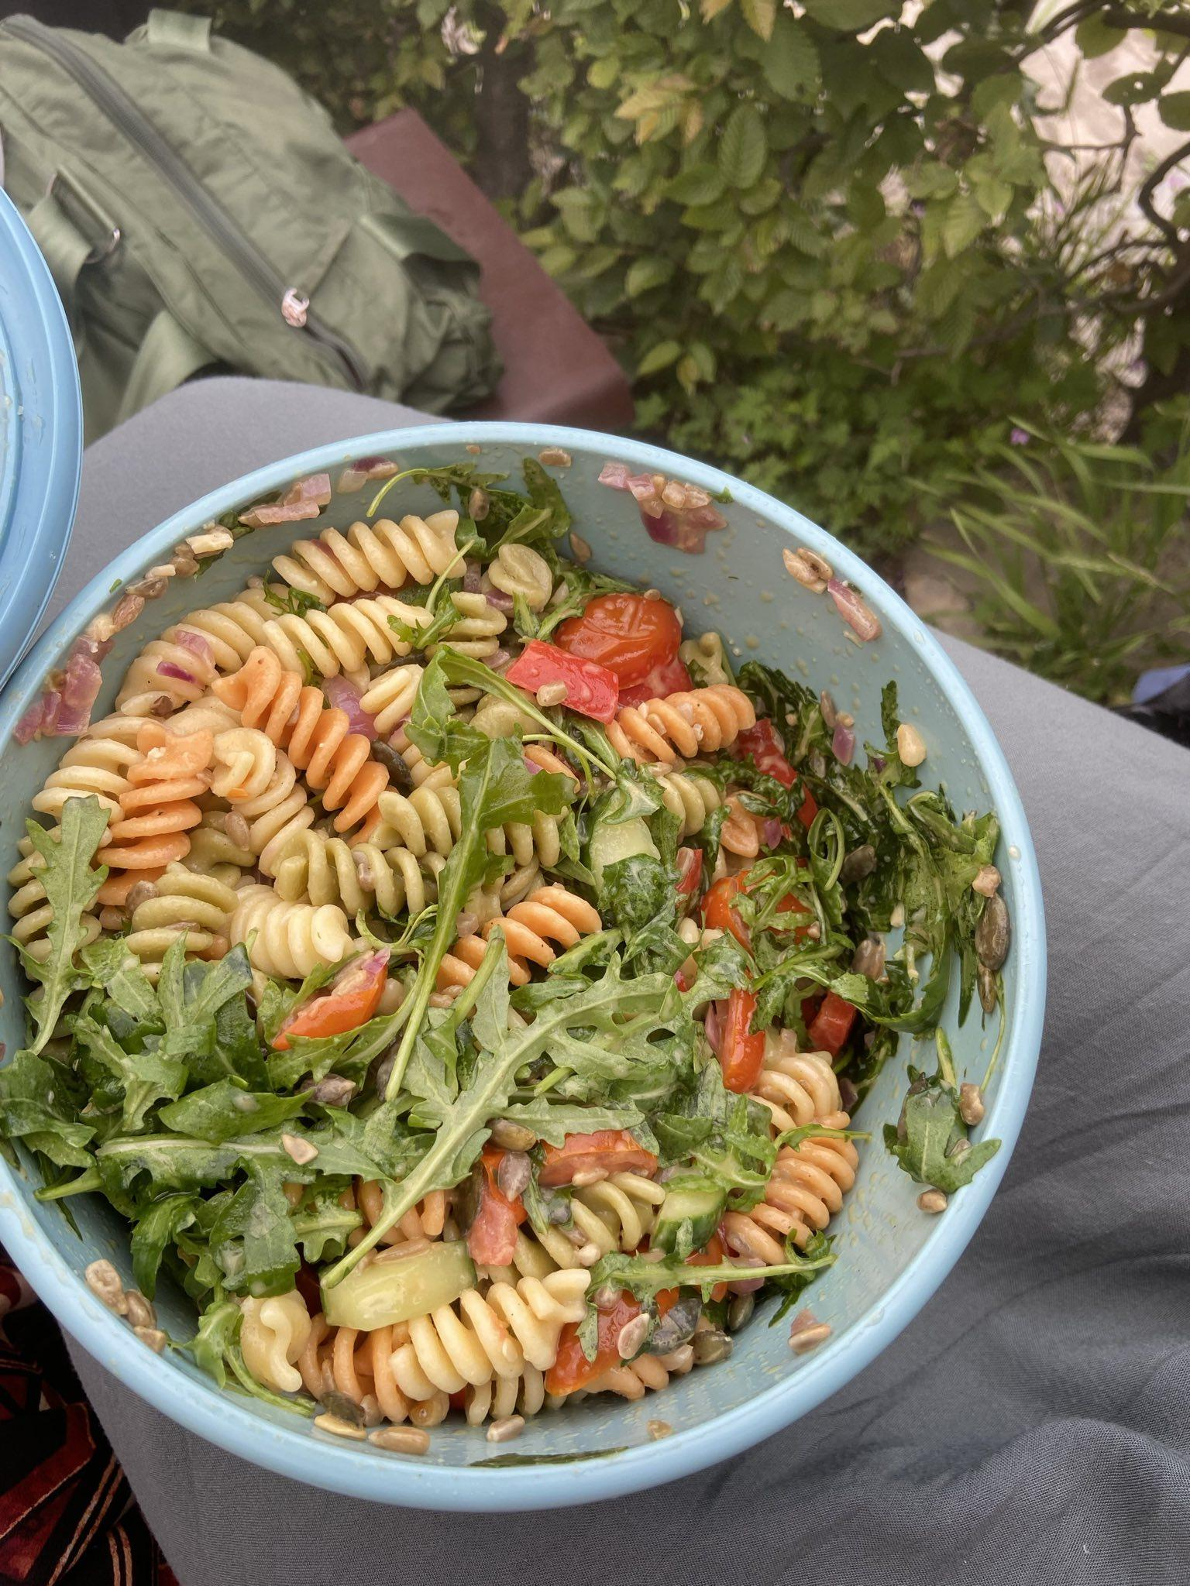

Zubereitung:

1. Nudeln kochen, Wasser dafür gut salzen und danach angießen und erstmal abkühlen lassen
2. Mais abgießen und Paprika, Gurke und Zwiebel fein würfeln und die Kirschtomaten halbieren.
3. Etwas Öl in einer Pfanne erhitzen und den Mais und die Paprikawürfel ca. 5 Minuten bei mittlerer Hitze anbraten. Zwiebelwürfel dazugeben und weitere 2 Minuten braten, bis sie glasig werden und die Paprika durch ist. Pfanne vom Herd nehmen und Tomaten dazugeben.
4. Für die Vinaigrette die Zutaten in einem verschließbaren Gefäß geben und zu einem glatten Dressing schütteln. Mit Salz und Pfeffer abschmecken
5. Alle Zutaten jetzt in einer großen Schüssel vermischen und noch einmal mit Salz und Pfeffer abschmecken

Optional:

* Das ist relativ viel Nudelsalat, du kannst also alles einfach halbieren, wenn du magst. Da man den aber sowieso kalt isst, ist es auch kein Problem, z.B. etwas mitzunehmen oder einfach später zu essen
* Statt frischem Basilikum kannst du auch 2 EL Basilikumpesto und etwas weniger Öl (auch ca. 2 EL) nehmen und alles gut verrühren

### Gurkey Salat (asiatisch)

Zutaten:

* 1 Gurke
* 3 EL Sweet-Chili Soße
* 1 TL Reisessig (oder Limetten/Zitronensaft)
* 2 TL Sojasoße
* 2 TL Sesamöl
* ½ TL Knoblauchpulver
* *Chili Crisp (oder Chiliöl und/oder Chiliflocken)*
* Salz & Pfeffer
* Sesam

Zubereitung:

1. Gurke halbieren und in Halbmonde schneiden
2. Alles verrühren

Optional:

Wenn du magst, kannst du die Gurke nach dem Halbieren noch ein bisschen mehr “kaputt machen”. Nimm dafür einfach ein großes Messer und drücke damit mit der flachen Seite vorsichtig von oben auf die Gurke, bis sie etwas matschig wird. Gefühlt nimmt die dann die Soße mehr auf oder so

### Gurkey Salat (wie von Trudi)

Zutaten:

* Gurke
* 2-3 Frühlingszwiebeln
* 3 gehäufte EL Creme Vega
* 1 EL Essig
* ½ EL Sojasoße oder vegane Worcestersauce
* 1 EL Wasser
* Salz & Pfeffer

Zubereitung:

1. Gurke würfeln (bisschen kleiner als 1x1cm Würfel) und Frühlingszwiebeln in feine Ringe schneiden
2. In einer Schüssel die Zutaten für die Soße mit einer Gabel oder Schneebesen gut mixen und mit Salz und Pfeffer abschmecken
3. Die Gurke und Zwiebeln dazu geben und mit der Soße vermischen

## 

### Feldsalat mit Pilzen

Zutaten:

* 200 g Feldsalat
* 200 g Champignons
* 3-4 EL Olivenöl
* 2-3 EL Aceto Balsamico
* 1 TL Senf
* 1 TL Pesto (opt)
* Salz & Pfeffer

Zubereitung:

1. Feldsalat gut waschen, ev. die weißlichen Wurzelfäden abschneiden, in Salatschleuder trocken schleudern
2. Die Champignons abbürsten und in Scheiben schneiden
3. Für die Vinaigrette alle Zutaten in ein Schüttelglas (z.B. leeres Marmeladenglas) geben und gut miteinander vermischen
4. Kurz bevor der Salat serviert werden soll, etwas Margarine in einer großen Pfanne zerlassen und die Pilz-Scheiben darin kurz anschmoren.
5. Den Feldsalat in eine große Salatschüssel geben, die Vinaigrette darüber gießen, vermischen und zum Schluss die warmen Pilze darauf geben
6. Sofort servieren :)

### Marinierter Spargel-Erdbeer Salat

Zutaten:

* 500 g grüner Spargel
* 500 g weißer Spargel
* 500 g Erdbeeren
* 2 Romana Salat Herzen
* 60 g Pinienkerne
* 2 Kästchen Kresse
* 4 EL Aceto Balsamico (hell)
* 2 EL Sherryessig
* 6 EL Rapsöl/Distelöl
* 2 EL Walnussöl/Pinienkernöl
* Salz & Pfeffer
* 2 EL Puderzucker
* etwas Gemüsebrühe

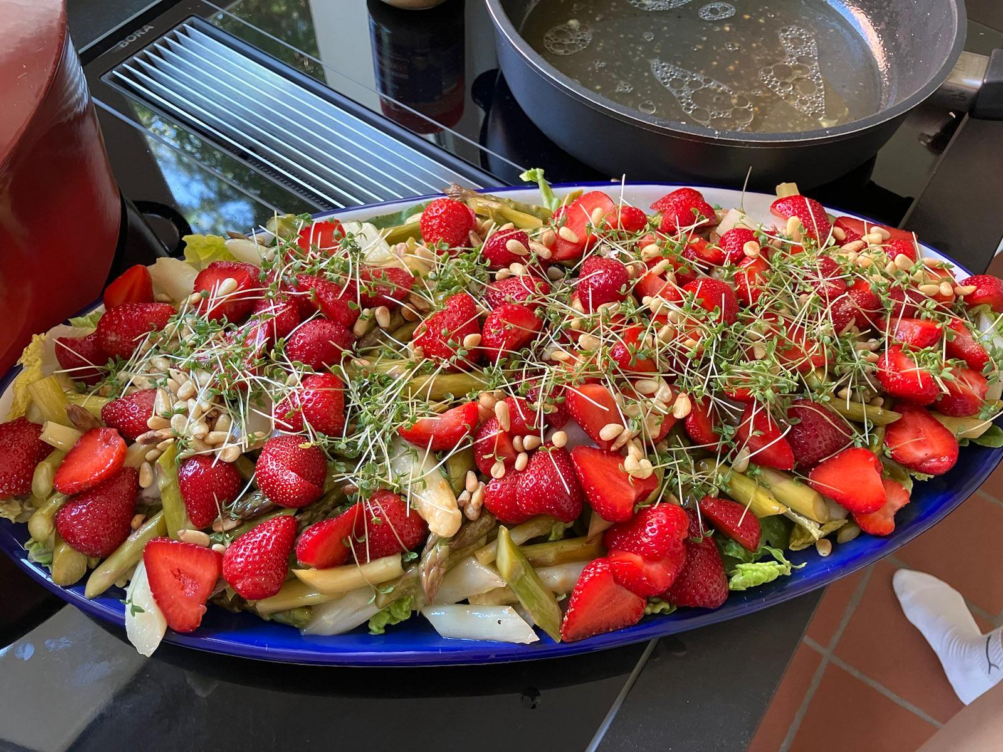

Zubereitung:

1. Zuerst den Spargel putzen und schälen (der Grüne nur bis zur Hälfte). Die Stangen schräg in mundgerechte Stücke schneiden
2. Den weißen Spargel in 12 - 15 Minuten in Salzwasser bissfest garen
3. Für den grünen zunächst den Puderzucker leicht karamellisieren, dann die Spargelstücke darin schwenken und mit ein wenig Gemüsebrühe aufgießen
4. Für 5 Minuten bissfest garen. Beide Sorten gut abtropfen lassen
5. Aus den Essigen, Ölen, Salz und Pfeffer ein Dressing anrühren und die Kresse aus einem Kästchen dazugeben
6. Den Spargel in die Sauce geben und marinieren lassen
7. Jetzt den Salat waschen, trocken schütteln und eine große Schüssel oder 8 Teller damit auskleiden
8. Die Erdbeeren putzen, halbieren und auf dem Salat verteilen
9. Die Pinienkerne in einer Pfanne ohne Fett anrösten
10. Den Spargel auf dem Salat verteilen, das restliche Dressing auch auf Salat und Erdbeeren träufeln
11. Das alles mit der Kresse aus dem zweiten Kästchen und den Pinienkernen bestreuen

# 

# 

## Vorspeisen & Fingerfood

### Bruschetta

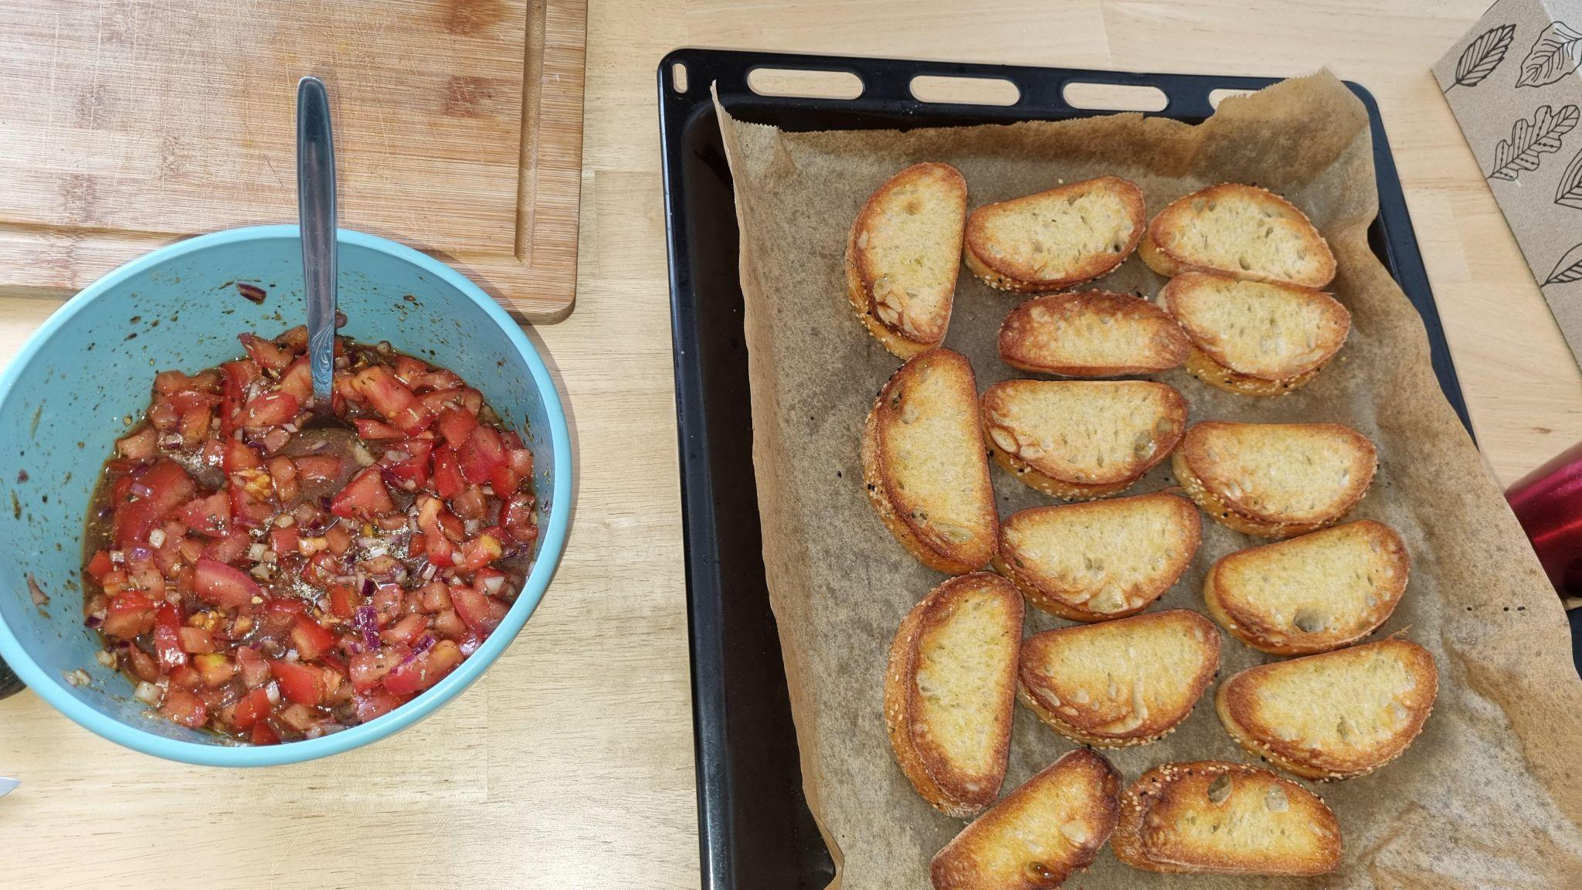

Zutaten:

* 1 Ciabatta (oder anderes Brot/Baguette)
* 3 Rispentomaten
* 1 rote Zwiebel
* 3 EL Olivenöl
* 1 Schuss Agavendicksaft (oder andere Süße)
* Salz & Pfeffer
* 1 TL Knoblauchpulver
* 3-5 TL Kräuter der Provence/Oregano/Basilikum
* ½ TL Paprika edelsüß
* ½ TL Paprika rosenscharf
* ¼ TL Kreuzkümmel
* Balsamico Creme

Zubereitung:

1. die Zwiebel ganz fein würfeln und mit kaltem Wasser waschen (durch ein Sieb oder so)
2. Die Tomaten klein schneiden und zusammen mit der Zwiebel in eine Schüssel geben
3. Öl, Agavendicksaft und Gewürze dazugeben und gut mischen und abschmecken
4. am besten mindestens 30 min ziehen lassen (oder über Nacht)
5. das Brot in Scheiben schneiden, mit Olivenöl bestreichen und im Ofen rösten (200°C für ca. 15 min

Optional:

* Avocado oder Basilikum Pesto passt ziemlich gut dazu (also einfach auf das Brot unter die Tomaten geben

### Pesto Schnecken

Zutaten:

* 1 Pck. Blätterteig
* ca. 3 EL Pesto
* 70-120 g veganer Reibekäse

Zubereitung:

1. Den Blätterteig ausrollen und das Pesto deiner Wahl gleichmäßig darauf verstreichen
2. Den Reibekäse darüber verteilen
3. Den Blätterteig an der langen Seite aufrollen
4. Von der Blätterteigrolle ca. 2 cm dicke Scheiben schneiden, diese auf einem mit Backpapier ausgelegten Blech mit etwas Abstand voneinander verteilen
5. Das jetzt wie auf der Blätterteigpackung beschrieben backen (200°C für 20 min)

## 

# 

## 

## 

## Dips & Soßen

### Béchamelsoße

Zutaten:

* 2 EL Margarine
* 3 EL Mehl
* 350 ml Pflanzenmilch (am besten schon Raumtemperatur)
* Muskatnuss
* Brühepulver, Salz, Pfeffer

Zubereitung:

1. In einem Topf die Margarine bei hoher Hitze schmelzen
2. Dann das Mehl dazugeben und gut mit einem Schneebesen rühren (es sollten kleine Klümpchen entstehen)
3. Dann langsam und unter konstantem Rühren die Milch dazugeben. Also immer wieder einen kleinen Schuss und dann verrühren, bis die Masse cremig ist und dann erst mehr dazugeben. Das ganze so lange machen, bis die Soße die gewünschte Konsistenz hat (es kann auch mit etwas Brühe also Wasser verdünnt werden)
4. Dann noch gut würzen, abschmecken und ein paar Minuten köcheln lassen

Anwendung:

* Lasagne, Gemüse mit Kartoffeln, Rahmspinat, …

### 

### 

### Currywurstsoße à la Oma

Zutaten:

* 1 (kleine) Zwiebel
* 2 EL Margarine
* 2 EL Mehl
* 2-3 TL Tomatenmark
* 100 ml Hafersahne
* 1 TL Senf
* ca. 300 ml Wasser
* 1-2 TL Currypulver
* 1 EL Gewürz Ketchup
* Salz & Pfeffer

Zubereitung:

1. Die Zwiebel in kleine Würfel schneiden
2. Die Margarine in einem kleinen Topf schmelzen lassen und die Zwiebel zusammen mit dem Currypulver darin anschwitzen
3. Dann Mehl dazu geben und gut mixen, außerdem das Tomatenmark dazugeben und das ganze dann nach und nach mit Wasser ablöschen (dabei immer gut rühren, dass sich keine Klumpen bilden)
4. In einer kleinen Schüssel oder Ähnlichem die Sahne mit dem Senf gut vermischen und das auch dazu geben
5. Das insgesamt circa 15 min köcheln lassen und zum Schluss noch mit Salz, Pfeffer und dem Gewürz Ketchup abschmecken

Anwendung:

Mit veganer Bratwurst und Pommes oder Kartoffelspalten essen

### Erdnusssoße

Zutaten:

* 2 EL Erdnussbutter
* 3 TL Sojasoße
* 2 TL Sesamöl
* 1 TL Erdnussöl
* ½ TL Reisessig
* ½ TL Agavendicksaft
* 1-3 EL Wasser
* 1 TL Sweetchilisoße (opt)
* ½ TL Vegan mushroom sauce (opt)
* 1 TL Sesam (opt)

Gewürze:

* 1 TL Sriracha
* ½ TL Chiliöl / Chili Crisp
* ⅓ TL Knoblauchpulver (oder fein gehackt/gepresst)
* ¼ TL Ingwerpulver (oder fein gehackt)
* ¼ TL Kreuzkümmel
* Brühepulver / Salz & Pfeffer

Zubereitung:

1. Die Erdnussbutter in eine Schüssel geben und in der Mikrowelle leicht erwärmen, um das Mixen später leichter zu machen
2. Die restlichen Zutaten dazugeben, gut mixen und falls die Soße noch zu dickflüssig ist mit Wasser verdünnen
3. Mit den Gewürzen würzen und abschmecken

Anwendung:

* Als Dip für Sommerrollen
* Udon Nudeln kochen, zu der Soße geben und mit Sesam, Frühlingszwiebeln und Chili Mayo garnieren

### 

### 

### Bratensoße

Zutaten:

* 2 Zwiebeln
* 2 Möhren
* ½ Stange Lauch
* ein Stk. Wurzelgemüse (z.B. Knollensellerie)
* 150-200 g Champignons
* 2 EL Öl
* 3 EL Tomatenmark
* ca. 500 ml Rotwein
* ca. 500 ml Gemüsebrühe
* 1 EL Mehl/Stärke zum Andicken (optional)

Gewürze:

* 2 EL Sojasoße
* 1 TL Senf
* 2-3 Lorbeerblätter
* ½ TL Thymian
* ½ TL Rosmarin
* Salz & Pfeffer
* 1 TL Zucker oder andere Süße

Zubereitung:

1. In einem großen Topf Öl erhitzen und Zwiebeln, Sellerie, Möhren und Lauch kräftig anrösten (richtig dunkel anbraten)
2. Wenn das Gemüse gut gebräunt ist, die Champignons dazugeben und weiterbraten, bis sie Wasser verlieren und ebenfalls etwas bräunen
3. Tomatenmark zugeben und mitrösten, bis es leicht karamellisiert (ca. 1–2 Minuten)
4. Mit dem Rotwein ablöschen, kurz aufkochen und. 1–2 Minuten einkochen lassen
5. Sojasoße, Senf, Gewürze (Thymian, Rosmarin, Lorbeer), etwas Salz, Pfeffer und Zucker zugeben. Mit Brühe auffüllen. Dann alles mindestens 30 Minuten sanft köcheln lassen
6. Nach dem Kochen Lorbeer entfernen. Dann entweder pürieren und durch ein Sieb streichen (für eine glatte Soße) oder direkt durch ein Sieb abgießen und das Gemüse ausdrücken.
7. Falls die Soße zu dünn ist: mit in Wasser angerührter Stärke/Mehl leicht abbinden
8. Noch einmal mit Salz, Pfeffer, Sojasoße und ggf. etwas Süße abschmecken – fertig!

Optional:

* Wenn du magst, kannst du auch noch etwas Balsamico oder einen Schuss Hafersahne zum Schluss reingeben

### Basilikum Pesto

→ Mixer

Zutaten:

* 2-3 Tassen frische Basilikumblätter
* 35 g Pinienkerne
* 50g Cashewkerne (oder andere Kerne/Nüsse/Samen)
* 2 Zehen Knoblauch
* 80 ml Olivenöl
* 1 EL Zitronensaft
* 2 EL Hefeflocken (und/oder veganer Käse)
* 1 TL Salz
* ¼ TL Pfeffer

Zubereitung:

1. Pinienkerne und Cashewkerne in eine Pfanne geben und 2-3 Minuten rösten, dabei oft umrühren oder die Pfanne schwenken.
2. Basilikum, Pinienkerne, Knoblauch und Hefeflocken in einen Mixer geben und pulsieren, bis sie gut zerkleinert sind, dabei zwischendurch die Seiten abschaben.
3. Bei laufender Küchenmaschine das Olivenöl und den Zitronensaft langsam eingießen
4. So lange pulsieren, bis alles gut vermischt und relativ glatt ist. Mit Salz und Pfeffer abschmecken

### Guacamole

Zutaten:

* 3 weiche Avocados
* ½ Zitrone/Limette
* 1 Tomate
* 1-2 Knoblauchzehen (je nach Menge an Leuten, die du noch sehen musst)
* 1-2 TL Salz
* andere Gewürze, die gut passen: Kreuzkümmel, Paprika, Pfeffer

Zubereitung:

1. Avocados entkernen, mit einem großen Löffel aus der Schale nehmen und in eine Schüssel geben. Mit einer Gabel klein drücken
2. Zitrone auspressen, Knoblauch pressen und Tomate klein schneiden
3. Alles vermischen und gut würzen

### 

### Joghurt Dip

Zutaten:

* ein Becher Hafer Joghurt
* ein Becher Creme Vega
* Saft einer halben Limette
* 2-3 EL (oder so) Schnittlauch (frisch, getrocknet oder tk)
* 1 EL Sojasoße
* ½ TL oder 1 Zehe Knoblauch
* Salz & Pfeffer

Zubereitung:

1. alle Zutaten für Dip in einer Schüssel mixen und mit Gewürzen abschmecken

### Tzatziki

Zutaten:

* 500 g Hafer Joghurt (ungesüßt)
* ½ Gurke
* 2 Zehen Knoblauch
* 2 EL Olivenöl
* 1 EL Weinessig
* Salz & Pfeffer
* optional: frischer Dill

Zubereitung:

1. Gurke waschen und grob reiben. Nun die Raspeln in ein feines Sieb geben, über eine Schüssel oder die Spüle hängen und abtropfen lassen. 1 TL Salz hinzugeben, unterrühren und mindestens 20 Minuten stehen lassen. Anschließend mit einem Löffel die restliche Flüssigkeit ausdrücken.
2. Joghurt in eine Schüssel geben. Knoblauch schälen und zum Joghurt pressen.
3. Olivenöl, Weinessig und die Gurkenraspeln ebenfalls unterrühren. Mit Salz und Pfeffer abschmecken.
4. Den Tzatziki mindestens 90 Minuten im Kühlschrank stehen lassen. Vor dem Servieren nochmals abschmecken

### Spundekäs

Zutaten:

* 125 g vegane Butter
* 200 g veganer (Kräuter) Frischkäse
* 1 kleine Zwiebel
* 1 EL Paprikapulver
* Salz & Pfeffer

Zubereitung:

1. Die Butter rechtzeitig rausstellen, damit sie weich werden kann
2. Die Butter mit dem Frischkäse und den Gewürzen vermischen
3. Die Zwiebel fein würfeln und ebenfalls in die Buttermasse einmischen
4. Mit Salz & Pfeffer abschmecken
5. Dann noch mindestens 1h in den Kühlschrank stellen
6. Dazu passt kleingeschnittenes Rohkost Gemüse und Brezeln oder Salzgebäck

## 

# 

# 

# Süßes & Desserts

### Tarte Tatin

→ofenfeste Pfanne

Zutaten:

* 100 g Zucker
* das Mark von 1 Vanilleschote (oder Vanilleextrakt)
* 100 ml Calvados (andere Apfel-Spirituose geht auch)
* 5 kleine Äpfel
* 1 Pck. Blätterteig
* ca. 50 g Margarine
* Vanille Eis

Zubereitung:

1. Den Zucker und das Vanillemark zusammen mit dem Calvados in eine ofenfeste Pfanne geben und karamellisieren lassen, bis eine bräunliche, gut riechende zähe Flüssigkeit entstanden ist (bitte nicht mit den Fingern probieren, Verbrennungsgefahr!)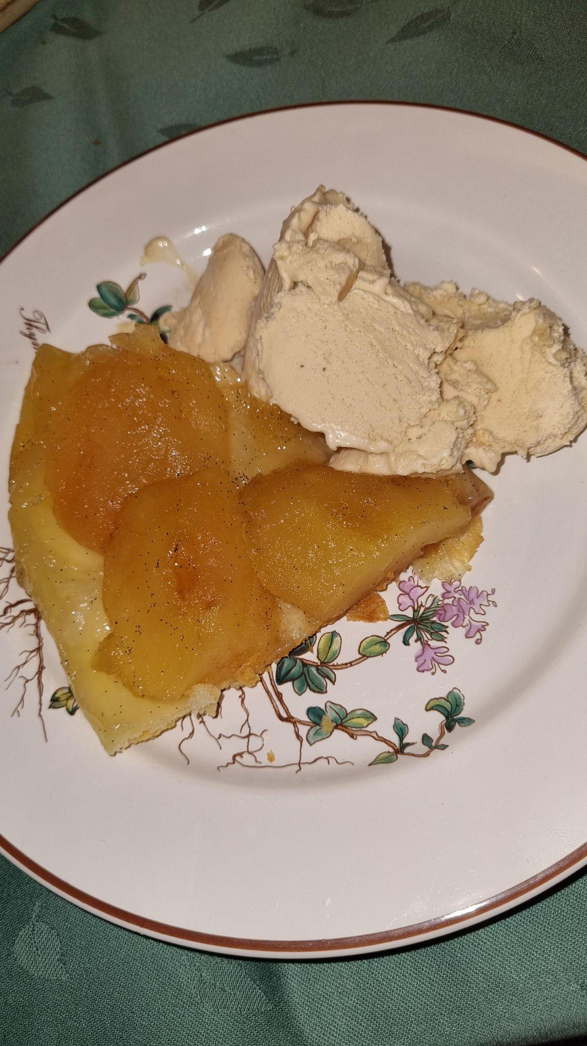
2. Die Äpfel schälen und halbieren oder dritteln (je nach Größe), das Kerngehäuse entfernen, nun in die Pfanne zum Calvados-Vanille-Zucker-Gemisch geben und darin wenden, bis sie beginnen, weich zu werden. Die Äpfel so in der Pfanne verteilen, dass diese ausgefüllt ist
3. Nun die Butter auf den Äpfeln verteilen, den Blätterteig über den Pfanneninhalt legen und an den Seiten mit einem Löffel runterdrücken.
4. Das Ganze nun für 25 - 30 Minuten in den nach Packungsanweisung vorgeheizten Ofen geben (Umluft)
5. Danach die Pfanne mit einem Topflappen herausnehmen, einen großen Teller bzw. eine Dessertplatte nehmen, auf die Pfanne legen und das Ganze vorsichtig stürzen.
6. Kurz abkühlen lassen und mit Vanilleeis servieren

### Apple Crumble

→ Auflaufform

Zutaten:

Für die Streusel:

* 140 g Mehl
* 80 g Haferflocken (zart)
* 100 g brauner Zucker
* 1 Prise Salz
* 120 g vegane Butter (+1 EL für die Form)

Für die Äpfel:

* 3 Äpfel (ca. 800 g)
* 2 EL Zitronensaft
* 20 g brauner Zucker
* 1 Pck. Vanillezucker
* 1 TL Zimt

Zubereitung:

1. Mehl, Haferflocken, Zucker und Salz in einer Schüssel vermengen. Vegane Butter dazugeben und mit den Händen zu einem krümeligen Teig kneten. Streusel beiseitestellen
2. Anschließend Äpfel schälen und vierteln. Das Gehäuse entfernen und die Äpfel in ungefähr 2 cm große Würfel schneiden
3. Die Äpfel mit Zitronensaft, Zucker, Vanillezucker und Zimt mischen
4. Die Auflaufform mit etwas veganer Butter ausstreichen
5. Apfelwürfel in die Form legen und die Streusel großzügig darauf verteilen
6. Auf der mittleren Schiene 35-40 Minuten bei 190°C Umluft backen, bis die Streusel sich leicht goldbraun verfärben
7. Aus dem Ofen nehmen und am besten noch warm und mit einer Kugel veganem Vanilleeis oder frischer [Vanillesauce](https://www.slowlyveggie.de/rezepte/vegane-vanillesauce-das-einfache-rezept) servieren

### Apfeltaschen

Zutaten:

* 1 Pck Blätterteig
* 2 Äpfel
* 1 TL Zimt
* 2-3 EL pflanzliche Sahne/Milch (opt)
* ca. 150 g Puderzucker & 3-4 EL Zitronensaft/Wasser (opt)

Zubereitung:

1. Äpfel waschen und/oder schälen. Dann vierteln und das Gehäuse entfernen und die Äpfel in kleine Würfel schneiden
2. Die Apfelstücke in einen kleinen Topf geben und bei niedriger bis mittlerer Hitze mit einem kleinen Schuss Wasser (oder Apfelsaft) köcheln/anbraten bis sie etwas weicher werden
3. Die Äpfel mit einem Kartoffelstampfer zerdrücken (muss nicht super fein sein) und mit Zimt abschmecken, sodass ein grobes Apfelmus entsteht
4. Das Apfelmus abkühlen lassen (über Nacht oder wie lange auch immer man Zeit hat)
5. Den Blätterteig ausrollen und erst der Länge nach halbieren und die Hälften dann je vierteln
6. Die Apfeltaschen befüllen:
   1. ein Stück von dem Blätterteig nehmen und mit einem Nudelholz noch ein kleines Bisschen dünner rollen (muss man aber auch nicht)
   2. Jetzt auf eine Hälfte des Stücks 1-2 EL vom Apfelmus tun
   3. Die andere Hälfte umklappen, sodass das Apfelmus eingepackt ist
   4. Die Ränder jetzt aufeinander Drücken und mit einer Gabel kleine Rillen eindrücken, um die Tasche sicher zu verschließen
   5. Die Tasche jetzt auf ein mit Backpapier ausgelegtes Blech legen
7. Wenn alle Taschen auf dem Backblech (mit etwas Abstand voneinander) liegen kann man diese noch mit etwas Pflanzensahne/-milch bestreichen, für die Farbe am Ende
8. Das jetzt wie auf der Blätterteigpackung beschrieben backen (200°C für 20 min)
9. Die jetzt wieder kurz abkühlen lassen (sind frisch aus dem Ofen viel zu heiß, aber sehr lecker, wenn sie noch etwas warm sind)
10. Wenn man möchte, kann man dann jetzt einen Zuckerguss aus dem Puderzucker und Zitronensaft mischen und die Apfeltaschen damit bestreichen (und nochmal etwas trocknen lassen)
    1. alternativ kann man die Apfeltaschen auch nur mit Puderzucker bestäuben

*Man kann auch einfach gekauftes Apfelmus nehmen, schmeckt aber meiner Meinung nach längst nicht so gut (geschmacklich und Konsistenz)*

### Zimtwecken

Zutaten:

* 270 ml Pflanzenmilch
* ½ - 1 Hefewürfel
* 100 g Zucker
* 100 g sehr weiche vegane Butter
* 500 g Mehl
* 1 Prise Salz

Füllung:

* 100 g sehr weiche vegane Butter
* 1 EL Zimt
* 3 EL Zucker
* 4 EL Rosinen

Zubereitung - Hefeteig:

1. Hefe in eine Mulde im Mehl hineinbröckeln, 1 Teelöffel Zucker (von der Gesamtmenge abnehmen) über die Hefe streuen und mit warmer Milch übergießen
2. Diesen Hefeansatz (Schüssel mit einem Trockentuch abgedeckt) dann im lauwarmen Backofen etwa 20 min gehen lassen
3. Danach die gegangene Hefe unter das Mehl mischen und die übrigen Zutaten hinzufügen
4. Den Teig am besten in der Küchenmaschine mit Knethaken gut durchkneten bis der Teig sich als Kugel von der Schüssel löst
5. Diesen Teig nun wiederum abgedeckt in den lauwarmen Backofen stellen und ihn min. 30 min gehen lassen (eventuell länger, der Teig muss sich deutlich vergrößert haben)

Zubereitung - Zimtwecken formen:

1. Den Teig auf einer bemehlten Fläche ausrollen (1-2 cm dick reicht), dann die weiche Butter auf die Teigfläche streichen
2. Den Zimt mit dem Zucker mischen und über die Teigplatte streuen, ebenfalls die Rosinen darauf verteilen
3. Dann die Teigplatte – untere Hälfte auf die obere Hälfte umschlagen. Aus der doppellagigen Platte etwa 1 cm dicke Streifen schneiden (von der kurzen Seite)
4. Zwei Backbleche mit Backpapier belegen, den Ofen auf 170 °C vorheizen
5. Die Streifen einmal verdrehen und zu einem Ring / Knoten zusammengelegt mit etwas Abstand voneinander auf ein Backblech legen
6. Nach etwa 20 min (Schnecken sollten leicht braun sein, aber nicht zu dunkel) die Zimtwecken aus dem Ofen nehmen

### Pancakes

Zutaten:

* 400 g Mehl
* 1 TL Backpulver
* 600 ml Pflanzenmilch
* 1 Prise Salz
* 50 g Zucker
* optional: Apfelmus

Zubereitung:

1. Die trockenen Zutaten in einer Schüssel vermischen, dann die Pflanzenmilch dazugeben und alles nur kurz zu einem cremigen Teig verrühren (wenn man möchte, kann man auch 1-2 EL Apfelmus in den Teig mischen)
2. Etwas neutrales Öl in einer Pfanne auf mittlerer Stufe erhitzen
3. Nun eine Kelle Teig in die Pfanne geben und in eine runde Form bringen
4. Sobald sich kleine Bläschen auf der Oberfläche der Pfannkuchen bilden und die Ränder fest werden (nach ca. 3 Minuten), kann man die Pfannkuchen vorsichtig wenden und weitere 2-3 Minuten ausbacken
5. Die Pancakes direkt servieren oder bis zum Verzehr im Backofen warm halten. Nach Belieben mit Apfelmus, Ahornsirup, Beeren und Kokosraspeln oder anderen Toppings nach Wahl servieren

### Gebrannte Mandeln / Erdnüsse

Zutaten:

* 200 g Mandeln oder Erdnusskerne
* 80-100 g Zucker
* 40-50 ml Wasser
* 1 Pck. Vanillezucker
* ½ TL Zimt

Zubereitung:

1. Zucker, Vanillezucker und Zimt in eine Edelstahl Pfanne geben und etwas mischen
2. Wasser zugeben und ohne umzurühren zum Kochen bringen
3. Die Mandeln / Erdnusskerne dazugeben und unter ständigem Rühren auf hoher Stufe weiterkochen, bis der Zucker trocken wird
4. Dann die Temperatur auf mittlerer Stufe stellen und so lange rühren bis der Zucker leicht gebräunt ist
5. Dann die Mandeln / Erdnusskerne auf ein Backblech schütten und abkühlen lassen

### Himbeer-Orange Marmelade

Zutaten:

* 1 kg Himbeeren (tk)
* 2-3 Orangen (geschältes Fruchtfleisch oder frisch gepresster Saft daraus)
* ca. 600 g Gelierzucker (1:2 Verhältnis)

Zubereitung:

1. Himbeeren (auftauen lassen und) in einem mindestens 5 l großen Topf, zusammen mit dem Orangen-Fruchtfleisch und dem dazu gewogenen Gelierzucker im richtigen Verhältnis vermischen
2. Die Mischung etwa 1 h durchziehen lassen
3. Unter gelegentlichem Umrühren zum Kochen bringen
4. Sprudelnd etwa 3 Minuten kochen lassen (Achtung, die Mischung kocht leicht über !)
5. Die Marmelade in heiß ausgewaschene Gläser und Deckel füllen und fest zu machen

## 

## 

## Kuchen & Gebäck

### Bananenbrot

→ Kastenform 20 cm (oder Muffinförmchen)

Zutaten:

* 3-4 Bananen
* 100 g vegane Butter
* 160 g Zucker
* 180 g Mehl
* 2 TL Backpulver
* 1 Prise Salz
* 50 g Schokodrops (opt)
* ½ TL Zimt (opt)
* 80 g gehackte Haselnüsse (opt)

Zubereitung:

1. die Bananen mit einer Gabel zermatschen
2. die vegane Butter mit dem Zucker schaumig schlagen
3. danach Mehl, Bananen, Salz, Backpulver und wenn du willst Zimt und/oder Haselnüsse dazugeben und zu einem homogenen Teig rühren
4. Optional: zum Schluss werden die Schokodrops untergehoben
5. Die Kastenform mit Backpapier auslegen und den Teig hineingeben
6. Das Bananenbrot bei 180°C für circa 50-60 Minuten backen

Bei weniger Teig kann man auch gut Muffins aus dem Teig machen, dann einfach nur 20-25 Minuten backen

## 

### Hefezopf

Zutaten:

* ½ Würfel frische Hefe (oder 1 Pck Trockenhefe)
* 280 ml Pflanzenmilch
* 100 g Zucker
* 80 g vegane Butter
* 500 g Mehl
* 1 TL Salz
* 2 TL Vanilleextrakt (oder Mark von 1 Vanilleschote)

Zum Bestreichen:

* 2 EL Pflanzensahne/-milch + 1 Prise Kurkuma (opt)
* 30 g Hagelzucker (oder Mandelblättchen)

Zubereitung - Hefeteig vorbereiten:

1. Die Hefe in eine kleine Schüssel bröseln. 120 ml der Pflanzenmilch (lauwarm) und 2 EL von dem Zucker hinzugeben und die Hefe darin auflösen. Etwa 5-10 Minuten beiseitestellen, bis die Hefe beginnt zu schäumen
2. Währenddessen die vegane Butter in einem Topf schmelzen. Dann etwas abkühlen lassen (Butter und Milch dürfen nicht wärmer sein als 40°C, sonst stirbt die Hefe)
3. In einer Rührschüssel Mehl, restlichen Zucker und Salz vermischen
4. Die restliche Pflanzenmilch (160 ml), flüssige Butter, Hefe-Mischung und Vanilleextrakt hinzufügen. Mit einem Holzlöffel verrühren, bis die Flüssigkeit vom Mehl aufgenommen wurde
5. Dann auf eine Arbeitsfläche geben und 5-10 Minuten mit den Händen kneten (oder eine Küchenmaschine mit Knethaken verwenden)
6. Anschließend den Hefeteig in eine geölte Schüssel legen, mit einem feuchten Geschirrtuch oder Frischhaltefolie abdecken (damit der Teig nicht austrocknet) und 45-60 Minuten (oder über Nacht im Kühlschrank) gehen lassen, bis er sich verdoppelt hat

Zubereitung - Hefezopf flechten:

1. Nach der Gehzeit den Hefeteig nochmal kurz durchkneten. (Jetzt kann man entweder den ganzen Teig verwenden, um einen großen Hefezopf zu machen oder den Teig halbieren, um 2 kleine Hefezöpfe zu machen. Man kann den Teig aber auch für ein anderes Mal einfrieren)
2. Dann den Teig in 3 gleich große Stücke teilen. Die Stücke jeweils zu langen Strängen rollen und dann zu einem Zopf flechten, dabei das obere und untere Ende zusammendrücken
3. Den geflochtenen Hefezopf auf ein mit Backpapier ausgelegtes Backblech setzen. Mit einem Geschirrtuch abdecken und weitere 30 Minuten bei Zimmertemperatur gehen lassen. (Damit der Hefeteig währenddessen nicht trocken wird, kann man ihn vorher mit etwas Wasser besprühen oder mit Pflanzenmilch bepinseln)
4. Nach 15-20 Minuten den Backofen auf 180°C Ober-/Unterhitze vorheizen

Zubereitung - Hefezopf backen:

1. Nach der Ruhezeit den Hefezopf nochmal mit etwas Pflanzensahne (+ Prise Kurkuma verrührt) bestreichen (damit er eine schöne Farbe bekommt) und mit Hagelzucker (oder Mandelblättchen) bestreuen
2. Kleine Hefezöpfe etwa 20-25 Minuten und einen großen Hefezopf ca. 30-35 backen, bis die Oberfläche goldgelb ist oder ein Stäbchen sauber herauskommt
3. Anschließend den Ofen ausschalten und den Hefezopf noch kurz bei leicht geöffneter Ofentür ruhen lassen
4. Dann herausnehmen und auf einem Auskühlgitter komplett abkühlen lassen

Tips:

* Der Hefezopf hält sich luftdicht verpackt und bei Zimmertemperatur gelagert 2-3 Tage. Restlicher Hefeteig kann auch für bis zu 3 Monate und der fertig gebackene Hefezopf für bis zu 6 Monate eingefroren werden

## 

### Käsekuchen

→Springform 26 cm, Reibe für Zitronenschale

Zutaten:

| Boden:   * 125 g vegane Butter * 80 g Zucker * 250 g Weizenmehl * 2 TL Backpulver * 1 Prise Salz * 3 EL kaltes Wasser | Füllung:   * 125 g vegane Butter * 150 g Zucker * 1 kg veganer Joghurt * geriebene Schale von 1 Bio Zitrone * 2 Pck. Vanillepuddingpulver |
| --- | --- |

Zubereitung:

1. Die Zutaten für den Boden zu einem glatten Teig verkneten und für ca. 30 Minuten kühlen
2. Für die Füllung den Joghurt mit dem Zucker, der abgeriebenen Schale der Zitrone und dem Puddingpulver verrühren. Die Margarine schmelzen und unterrühren.
3. Die Springform fetten und den Teig darin gleichmäßig verteilen und mit einer Gabel ein paar kleine Löcher in den Teig stechen. Dabei einen Rand von 2-3 cm Höhe bilden
4. Die Joghurtmasse in die Form füllen und den Kuchen im vorgeheizten Backofen (180°C Ober-/Unterhitze) circa 60 Minuten goldgelb backen.
5. Falls der Kuchen zu dunkel wird mit Alufolie abdecken
6. Nach dem Backen im geöffneten Backofen vollständig auskühlen lassen und der Kuchen erst aus der Springform nehmen, wenn er völlig kalt ist

### Russischer Zupfkuchen

→ Springform 26 cm, Reibe für Zitronenschale

Zutaten: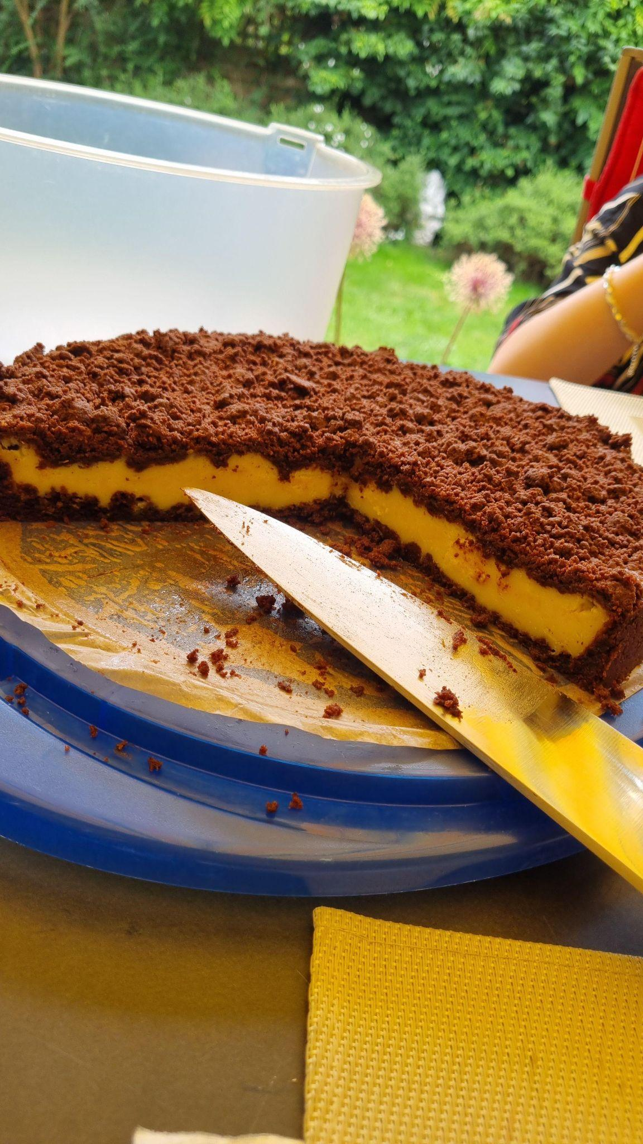

Teig:

* 300 g Mehl
* 180 g Zucker
* 1 Pck Vanillezucker
* 1 Pck Backpulver
* 50 g Backkakao
* 1 Prise Salz
* 200 g vegane Butter

Füllung:

* 2 Becher veganer Vanille-Skyr
* 2 Pck. Vanillepuddingpulver
* 200 g Zucker
* 30 g Zitronensaft
* ½ Fläschchen Zitronenaroma
* geriebene Schale von 1 Bio Zitrone
* 100 g vegane Butter

Zubereitung:

1. Für den Teig:
   1. alle trockenen Zutaten gut vermischen
   2. die Butter hinzufügen und alles zu einem Teig verkneten
2. Für die Füllung:
   1. in einer Schüssel den Skyr, Zucker, Zitronenschale, Zitronensaft, Zitronenaroma und geschmolzene Butter gut verrühren
   2. dann das Puddingpulver gut untermixen, dass es eine glatte Masse ohne Klümpchen wird
3. ⅔ von dem Teig in der gefetteten Form verteilen und einen 2-3 cm hohen Rand bilden
4. Die Füllung auf den Boden in der Springform gießen
5. Das restliche Drittel Teig als Streusel auf der Füllung verteilen
6. im Ofen für ca. 60 Minuten bei 170°C Ober-Unterhitze auf der mittleren Schiene backen

Nach dem Backen im geöffneten Backofen vollständig auskühlen lassen und der Kuchen erst aus der Springform nehmen, wenn er völlig kalt ist

### Limetten-Mohnkuchen

→ Kastenform 20 cm

Zutaten:

* 70 g vegane Butter
* 160 g Zucker
* 200 ml Pflanzenmilch
* 300 g Mehl
* 40g gemahlener Mohn
* 1 TL Natron
* 1 Prise Salz
* 1 Pck Vanillezucker
* Abrieb einer Limette
* Saft von 2 Limetten

Glasur:

* 125 g Puderzucker
* Saft einer halben Limette

Zubereitung:

1. Die Pflanzenmilch mit dem Limettensaft vermischen
2. Für den Teig die (weiche) Butter mit dem Zucker und der Schale der Limette verrühren
   1. am besten erst die Schale der Limette abreiben, bevor du sie auspresst
3. Alle trockenen Zutaten in einer Schüssel mixen
4. Nun die trockenen Zutaten abwechselnd mit der Pflanzenmilch zu der Butter-Zucker-Mischung geben
5. Die Kastenform mit Backpapier auslegen und den Teig hineingeben
6. Das Ganze für ca. 50 Minuten bei 180°C Ober-/Unterhitze backen
7. Den Kuchen vollständig abkühlen lassen
8. Für die Glasur den Limettensaft mit dem (gesiebten) Puderzucker vermischen, sodass eine dickflüssige Masse entsteht. Diese auf euren Kuchen streichen und festwerden lassen

Optional:

* Bevor die Glasur trocken ist, kann man noch ein paar gehobelte Mandeln darüber geben

### Buttermilchkuchen mit Mandeln

→ Backblech 40 x 30 cm

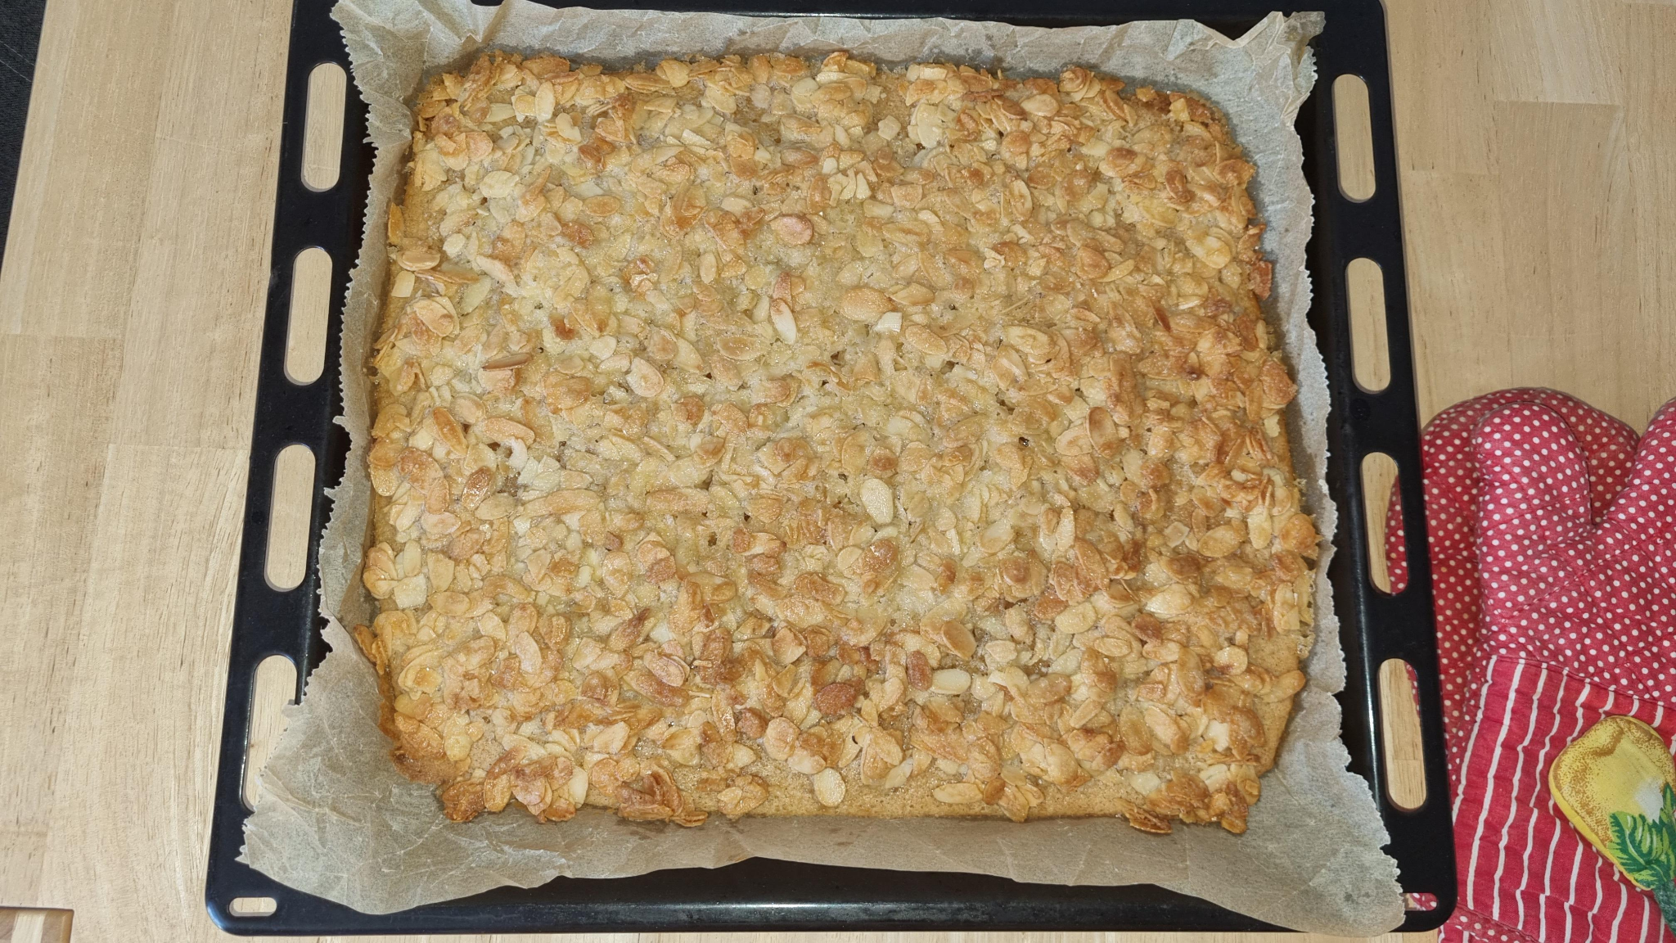

Zutaten:

Teig:

* 300 g Mehl
* 1 Pck. Backpulver
* 300 g Zucker
* 1 Pck. Vanillezucker
* Ersatz für 3 Eier *
* 150 ml Sojamilch
* 1 EL Zitronensaft/Apfelessig
* etwas geriebene Zitronenschale (opt)

Belag:

* 125 g vegane Butter
* 150 g Zucker
* 200 g gehobelte Mandeln

Zubereitung:

1. Die Sojamilch in einen hohen Behälter geben und den Zitronensaft dazugeben und das 5-10 Minuten stehen lassen (bis die Milch ausflockt und ggf. etwas dicker wird)
2. Für den Teig Mehl mit Backpulver in eine verschließbare Schüssel (3-Liter-Inhalt) sieben, mit Zucker und Vanillin-Zucker mischen
3. Ei-Ersatz und die Sojamilch Mischung hinzufügen, die Schüssel mit dem Deckel fest verschließen. Mehrmals ein paar Sekunden kräftig schütteln, so dass alle Zutaten gut vermischt sind. Alles mit einem Schneebesen/Löffel nochmals sorgfältig durchrühren, damit vor allem trockene Zutaten vom Rand mit untergerührt werden
4. Teig auf ein Backblech (mit Backpapier ausgelegt/ gefettet) streichen und das dann in den Backofen schieben und bei 160°C Umluft für ca. 10 Minuten vorbacken
5. Für den Belag die Butter in einem kleinen Topf schmelzen lassen und dann zusammen mit dem Zucker und den Mandeln aufkochen lassen
6. Die Masse auf den vorgebackenen Boden streichen. Backblech wieder in den Backofen schieben und für weitere 15 Minuten backen

* Als Ei Ersatz eignet sich z.B. Apfelmus (2 EL/Ei), veganer Joghurt (2 EL/Ei) oder leicht schaumig geschlagenes Aquafaba (3 EL/Ei)

Ich habe das etwas gemischt und 4 EL Aquafaba, 2 EL Sojajoghurt und 1 TL Öl genommen

### Donauwelle

→für 22 cm Springform (für ein Backblech 30x40, einfach alles verdoppeln)

Zutaten:

Kuchenteig: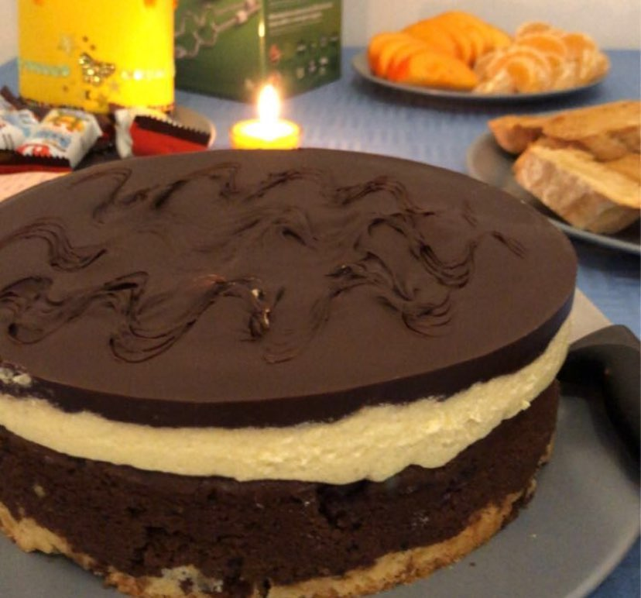

* 240 g Weizen- (oder Dinkel-)mehl
* 2 EL Vanillepuddingpulver
* 2 TL Backpulver
* ½ TL Natron (oder 1 TL mehr Backpulver)
* 125 g vegane Butter oder Margarine
* 125 g Zucker
* 240 ml Pflanzenmilch
* 1 Glas eingelegte Kirschen oder Schattenmorellen (entsteint)

Schoko-Teig:

* 2 EL Backkakao
* 60 ml heiße Pflanzenmilch (oder Kaffee)

Pudding-Creme-Füllung:

* 450 ml Pflanzenmilch
* 1 Packung Vanillepuddingpulver
* 50 g Zucker
* 125 g vegane Butter

Schokoladenglasur:

* 150 g Zartbitterschokolade
* 1,5 EL Kokosöl (oder Pflanzenöl)

Zubereitung:

1. Ofen auf 180 °C Ober-/Unterhitze vorheizen. Backform einfetten und Boden mit Backpapier auslegen
2. Kuchenteig:
   1. Mehl, Vanillepuddingpulver, Backpulver (und Natron) in einer Schüssel vermischen
   2. In einer anderen Schüssel Butter und Zucker aufschlagen, bis die Butter hellgelb und cremig wird. Dann die Mehlmischung gemeinsam mit der Milch hinzugeben und alles kurz zu einem Teig verrühren (nicht zu lang)
   3. Hälfte des Teiges in die Backform geben und glattstreichen. In einer anderen Schüssel Kakao in der Milch auflösen und unter den restlichen Teig rühren. Den Schokoteig auf den hellen Teig geben, die abgetropften Kirschen darauf verteilen und leicht in den Teig drücken
   4. Kuchen für ca. 40 Minuten auf mittlerer Schiene backen
3. Pudding-Creme-Füllung:
   1. 80 ml der Milch in ein kleines Gefäß geben und das Puddingpulver darin auflösen. Restliche Milch in einem Topf aufkochen. Dann die Puddingmischung und den Zucker nach und nach einrühren (dabei die ganze Zeit gut umrühren, am besten mit einem Schneebesen) und nochmal kurz aufkochen lassen, bis es eindickt. Dann abdecken und abkühlen lassen.
   2. Wenn der Pudding auf Zimmertemperatur abgekühlt ist: Butter in kleine Würfel schneiden und cremig schlagen (wieder, bis sie etwas heller wird) und dann nach und nach den Pudding esslöffelweise hinzugeben, bis eine cremige Creme entsteht
   3. Pudding-Creme auf den Kuchen streichen und mindestens 4 Stunden (am besten über Nacht) im Kühlschrank fest werden lassen
4. Schokoladen-Glasur:
   1. Die Schokolade ein bisschen klein hacken und zusammen mit dem Kokosöl über einem Wasserbad schmelzen lassen und dann vorsichtig über den abgekühlten Kuchen gießen
   2. Für das wellenförmige Donauwellen-Muster mit einer Gabel wellenförmig durch die Schokolade fahren

## 

# 

## 

## 

## Kekse

### Chocolate Chip Cookies

Zutaten: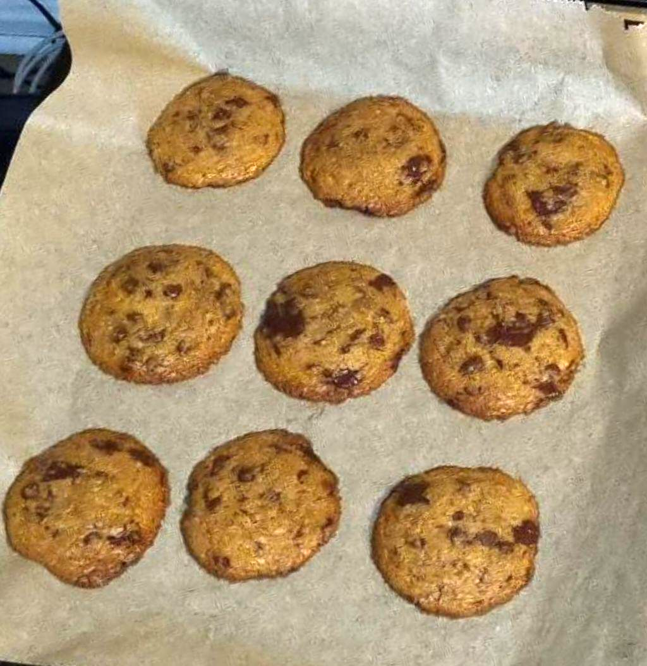

* 100 g Kokosöl
* 100 g brauner Zucker
* 100 g feinster Zucker
* 60 ml Pflanzenmilch
* 250 g Mehl
* 1 TL Backpulver
* 1 Prise Salz
* 100 g Chocolate Chips oder gehackte Schokolade

Zubereitung:

1. Das Kokosöl mit dem Zucker gut vermischen und dann die Milch mit einrühren
2. Das Mehl, Backpulver und Salz in den Teig sieben und gut verkneten
3. Als Letztes die Schokostückchen in den Teig kneten
4. den Teig abdecken und für ca. 1h kühl stellen
5. Den Ofen auf 180°C Umluft vorheizen und aus dem Teig ca. 2-3 cm große Kugeln formen und mit relativ großem Abstand zueinander auf ein mit Backpapier ausgelegten Blech legen
6. Die Cookies dann für 10-13 Minuten backen und rausholen, wenn sie so aussehen, als wären sie fast fertig (sie backen außerhalb des Ofens noch etwas weiter)
7. Etwas abkühlen lassen, aber noch leicht warm genießen

Optional:

* Den Zucker kann man definitiv reduzieren, wenn man es nicht ganz so süß haben will
* Wenn die Cookies schon ganz ausgekühlt sind, kann man sie auch wieder kurz in der Mikrowelle erwärmen
* Wenn man auch schon leichten Kokosgeschmack nicht so gerne mag, kann man wahrscheinlich auch vegane Butter statt Kokosöl nehmen (Ausprobiert hab ich es nie)

## 

### Orangen-Schoko-Plätzchen

Zutaten:

* 200 g Mehl
* 60 g Speisestärke
* 1 TL Backpulver
* 100 g Zucker
* 1 Prise Salz
* Ersatz für ein Ei
* die geriebene Schale einer Bio Orange
* 125 g vegane Butter
* 100 g Zartbitterschokolade
* ca 100 g dunkle Kuvertüre

Zubereitung:

1. Die trockenen Zutaten in einer Schüssel vermischen und dann den Ei-Ersatz, die Orangenschale und die Butter zufügen und alles zu einem glatten Teig kneten
2. Die Zartbitterschokolade klein hacken und einkneten und den Teig dann für ca. 30 Minuten kühl stellen
3. Den Teig auf einer bemehlten Arbeitsfläche zu einer Rolle formen. Ca. 1-2 cm dicke Portionen abschneiden und zu Kipferln formen (oder Kugeln, die man dann platt drückt)
4. Die Plätzchen mit etwas Abstand voneinander auf ein mit Backpapier ausgelegtes Blech legen und bei 175°C Ober-/Unterhitze ca. 8-12 Minuten backen
5. Auskühlen lassen
6. Die Kuvertüre in einem Wasserbad schmelzen und die Plätzchen sprenkeln

## 

### Olivenöl-Kekse

Zutaten:

* 100 ml natives Olivenöl
* 3 EL Puderzucker + 3 EL zum bestäuben
* 200-250 g Mehl

Zubereitung:

1. Das Öl in eine Schüssel geben und mit dem Puderzucker verrühren
2. Nun langsam das Mehl in kleinen Portionen hineinschieben und alles gut durchkneten
3. Aus dem Teig 4 cm kleine Kugeln formen und etwas flachdrücken
4. In den nicht vorgeheizten Ofen auf die Mittlere Schiene schieben
5. Den Ofen auf 175°C Ober-/Unterhitze stellen und die Plätzchen 15 Minuten backen (Sie dürfen nicht gebräunt sein)
6. Die leicht warmen Plätzchen mit Puderzucker bestreuen

### Marzipan-Husarenkrapfen

Zutaten:

* 250 g Mehl
* 125 g Zucker
* 50 g gemahlene Mandeln
* 1 Pck. Vanillezucker
* 1 Pck. Backpulver
* 200 g Marzipan
* 125 g vegane Butter
* evtl. Wasser oder Pflanzenmilch
* ½ Glas Marmelade
* Puderzucker

Zubereitung:

1. Erst die trockenen Zutaten mischen, dann Margarine und Marzipan dazu kneten. Der Teig sollte weder bröseln noch kleben, ggf. etwas mehr Mehl oder Wasser/Pflanzenmilch hinzugeben
2. Im Anschluss den Teig für mind. 30 Minuten in den Kühlschrank stellen
3. Den Teig nochmals gut durchkneten und dann kleine Kugeln formen.
4. In die Mitte jeder Kugel ein tiefes Loch drücken. Dies geht mit dem Stiel eines Kochlöffels sehr gut, der Daumen tut es aber auch. Das Loch muss auch alle Fälle recht groß und tief sein, da der Teig beim Backen sehr auf- bzw. auseinander geht
5. Die Kugeln mit genug Abstand auf das Backblech setzen und ca. 15 Minuten bei 180 Grad backen, bis sie schön goldgelb sind
6. In die noch warmen Plätzchen wird nun die Marmelade gefüllt
7. Sind die Husarenkrapfen abgekühlt, können sie noch mit Puderzucker bestäubt werden

## 

### Elisenlebkuchen

Zutaten:

* 500 g feinster Zucker
* 250 ml Aquafaba
* 250 g gemahlene Mandeln
* 250 g gemahlene Haselnüsse
* 100 g Zitronat
* 100 g Orangeat
* 20 g Zimt
* ½ Muskatnuss
* die geriebene Schale von 2 Bio Zitronen
* Zartbitter Kuvertüre
* Oblaten

Zubereitung:

1. Das Aquafaba und den Zucker schaumig rühren
2. Das Zitronat und Orangeat zusammen mit den Mandeln und Haselnüssen im Mixer zerkleinern (damit das alleine nicht so verklebt)
3. In diese Mischung die Zitronenschalen hinzufügen und mit dem Zuckerschaum vorsichtig zu einem Teig vermischen
4. Der Teig muss weich sein, darf aber nicht auseinanderlaufen. Falls der Teig zu dünn ist etwas mehr Mandeln/Haselnüsse/Paniermehl unterrühren
5. Die Masse auf Oblaten streichen (ca, ½ cm dick) und diese mit etwas Abstand voneinander auf ein mit Backpapier ausgelegten Blech legen
6. Das Ganze bei 150°C für 20-30 Minuten backen
7. Die Kuvertüre in einem Wasserbad schmelzen und diese auf die noch heißen Lebkuchen streichen

## 

# Ausprobieren

Aisa

* Ramen <https://veggieanh.com/vegan-curry-ramen/> <https://www.instagram.com/reel/Cvuz8wvN6u-/?igsh=MWZodmV1YmVwZWNvcQ==>
* Pad thai
* tom kha gai
* Butter Chicken/Tofu/Chickpea
* Glasnudelsalat <https://www.rewe.de/rezepte/glasnudelsalat/>
* Gebratene Nudeln
* Fried rice
* Korean Pancakes
* Süßkartoffel Rote Linsen Curry
  + <https://www.chefkoch.de/rezepte/3023041455110341/Rote-Linsen-Curry-mit-Suesskartoffeln.html?portionen=6>
  + <https://www.isshappy.de/suesskartoffelsuppe-mit-roten-linsen-veganes-rezept/>
* Palak Paneer <https://www.zuckerjagdwurst.com/de/rezepte/veganes-palak-paneer> <https://www.instagram.com/reel/Cr3DLYqqWmb/?igsh=MWR3bTFtYjVxN2ZkdA==>

Pasta oder so

* Carbonara <https://www.instagram.com/reel/CuT_13NKBVl/?igsh=Y3kyN2JiaWs1aW1z>
* Cannelloni <https://www.instagram.com/reel/Ct1EQhDsjTu/?igsh=MXFsdDkyZ3h4N3BpNg==>
* Nudelauflauf
  + <https://biancazapatka.com/de/nudel-schinken-gratin/>
  + <https://biancazapatka.com/de/nudelauflauf-mit-spinat-und-pilzen/>
* Tortelliniauflauf
* Gnocchi Pfanne <https://cheapandcheerfulcooking.com/vegane-gnocchi-pfanne-mit-spinat-pilzen/>

Mexikanisch

* spinat quesadilla <https://www.zuckerjagdwurst.com/de/rezepte/vegane-spinat-quesadilla>
* mexikanische lasagne <https://www.chefkoch.de/rezepte/1233371228302206/Mexikanische-Lasagne-vegetarische-Version.html?utm_source=net.whatsapp.WhatsApp.ShareExtension&utm_medium=Social%20Sharing%20CTA&utm_campaign=Sharing-iOS>
* Tacos
* Blackbean bowl <https://www.instagram.com/reel/Cv-SV5JKa06/?igsh=OGF2c3c2aXV6ZTNy>

Ofengerichte/Kartoffel

* Kartoffelgratin
* kartoffel brokkoli Auflauf

<https://www.instagram.com/reel/CXBsoZCq_ls/?igsh=ZWprMjVsbGZna2lw>

* Nudelauflauf <https://www.instagram.com/reel/CnCwFrjBrsS/?igsh=MWVxc2lzaDhmcmFj>

Eintöpfe

* Hühner Frikassee <https://www.instagram.com/reel/CxYby1Tscmu/?igsh=NmhteWVnZXpyOGQ=>
* Pilz suppe <https://www.instagram.com/reel/CytCQNVKYBz/?igsh=ajV1ZnVpeW05MXkw>

Anderes

* Kohlrouladen <https://www.instagram.com/p/CnZz8V1OjXv/?igsh=MTVqbnFpYzdkMGh1YQ==> <https://www.instagram.com/p/CrELlZOvAPP/?igsh=MWVjYjllOHl5anFvbw==>
* Gulasch <https://www.instagram.com/reel/CvnEm9DIe38/?igsh=MWhkZ3k1NGh6aHd5Ng==>

Salat

* Crispy Rice salad

Dips & Soßen

* Hummus

Beilagen

* Döner Pilze
* blumenkohl buffalo wings <https://www.zuckerjagdwurst.com/de/rezepte/vegane-buffalo-chicken-wings-aus-blumenkohl>
* kroketten <https://www.zuckerjagdwurst.com/de/rezepte/vegane-brokkoli-kroketten-mit-kraeuter-dip>
* Rösti <https://www.instagram.com/reel/CnHLMRrMiXC/?igsh=eDF4b2R4bzdxbzV4>

Tofu, Seitan & Co.

* Tofu Spieße
* Marinierter Tofu
* Grillfackeln
* ~~Erdnuss tofu~~
* Döner Tofu
* Crispy Tofu
* shredded tofu (burger)
* Fried chicken seitan

Vorspeisen & Fingerfood

* Mexiko Stangen
* herzhafte pfannkuchen <https://www.zuckerjagdwurst.com/de/rezepte/herzhafte-pfannkuchen-mit-fruehlingszwiebeln> &

<https://www.youtube.com/watch?v=lzckqmaEvUo&list=PLj1KNWyb00bPaWzM4cqX6B424NTx7a-fP&index=12>

* Blätterteigtaschen <https://www.lidl-kochen.de/rezeptwelt/vegane-blaetterteigtaschen-mit-vemondo-vegane-hack-fuellung-und-kraeuterdip-149795?ref=search>
* Samosas <https://www.lidl-kochen.de/rezeptwelt/samosas-mit-kartoffel-erbsen-fuellung-145900?ref=search>

Brote

* Naan <https://rainbowplantlife.com/vegan-naan/>
* Focaccia

Kuchen & Gebäck

* Brownies
* Blaubeermuffins
* hefezopf mit nussfüllung <https://www.zuckerjagdwurst.com/de/rezepte/veganer-hefezopf-mit-nussfuellung>
* Chelsea Buns

Süßes & Desserts

* Panna Cotta
* Crème Brûlée
* Quarkbällchen
  + <https://www.eat-this.org/vegane-quarkbaellchen/>
  + <https://www.zuckerjagdwurst.com/de/rezepte/vegane-quarkbaellchen>
* Kaiserschmarrn